**APLIKASI ADMINISTRASI KANTOR URUSAN AGAMA**

diajukan untuk memenuhi tugas pada mata kuliah Algoritma dan Struktur Data yang dibimbing oleh ibu Untari Novia Wisesty, S.T., M.T.



Oleh:

1. Fedy Fahron Guntara (1301160192)
2. Muhammad Fikri Ahsan Mujhar (1301164432)
3. Muhammad Yusuf (1301164495)

**S1 TEKNIK INFORMATIKA**

**FAKULTAS INFORMATIKA**

**UNIVERSITAS TELKOM**

**BANDUNG**

**2017**

# **LEMBAR PENGESAHAN**

Judul : Aplikasi Administrasi Kantor Urusan Agama

Oleh : Fedy Fahron Guntara[1], Muhammad Fikri Ahsan Mujhar[2], Muhammad Yusuf[3].

NIM : 1301160192[1], 1301164432[2], 1301164495[3].

Mengetahui/Menyetujui :

Dosen Pembimbing

Untari Novia Wisesty, S.T., M.T.

# **LEMBAR PERSEMBAHAN**

Alhamdulillah kami panjatkan kepada Allah SWT atas segala rahmat dan kesempatan untuk menyelesaikan tugas besar dengan segala kekurangan kami. Segala syukur kami ucapkan kepadaMu karena telah menghadirkan mereka yang selalu memberi semangat dan doa. KarenaMu lah mereka ada, dan karenaMu lah tugas besar ini terselesaikan.

Kepada Ayah dan Ibu tersayang tugas besar ini kami persembahkan. Tiada kata yang bisa menggantikan segala sayang, usaha, semangat, dan juga uang yang telah dicurahkan untuk penyelesaian tugas besar kami ini. Serta kepada Seluruh keluarga besarku yang kusayangi dan kukasihi terima kasih atas motivasinya selama ini.

Kami mengucapkan terima kasih kepada sahabat dan teman seperjuangan serta Asisten Praktikum yang telah membantu dalam penyelesaian tugas besar kami. Mohon maaf jika ada salah kata. Sukses buat kalian semua. Semoga Allah memberikan Rahmat dan hidayah-Nya kepada kita semua. Amin.

# **KATA PENGANTAR**

Puji dan syukur saya panjatkan kehadirat Tuhan Yang Maha Esa. Karena atas berkat rahmatNya saya dapat menyelesaikan praktikum serta laporan akhir.

Laporan ini masih sangat jauh dari kesempurnaan oleh karena itu kritik serta saran yang membangun masih saya harapkan untuk penyempurnaan Laporan akhir ini.Sebagai manusia biasa saya merasa memiliki banyak kesalahan, oleh karena saya mohon maaf sebesar besarnya untuk kelancaran penyelesaian laporan ini. Harapan kami adalah semoga laporan ini bisa membantu menambah pengetahuan dan pengalaman bagi para pembaca, sehingga kami dapat memperbaiki bentuk maupun isi laporan ini sehingga kedepannya dapat lebih baik. Laporan ini kami akui masih banyak kekurangan karena pengalaman yang kami miliki masih kurang. Oleh kerena itu kami harapkan kepada para pembaca untuk memberikan masukan-masukan yang bersifat membangun untuk kesempurnaan laporan ini.

Tak lupa pula kami ucapkan banyak sekali terimakasih kepada seluruh bapak/ibu pembimbing di tiap lokasi prakerin, yang tanpanya kami tidak akan bisa melakukan kegiatan Prakerin dengan baik dan lancar. Juga kepada seluruh keluarga, teman, dan semua pihak yang sudah membantu kami dalam menyelesaikan laporan ini.

Bandung, 25 Maret 2017

Penyusun

# ***ABSTRAK***

*Aplikasi Administrasi Kantor Urusan Agama ini hanya bisa di gunakan pada Kantor Urusan Agama (KUA) untuk pengelolaan data administrasi yang ada di KUA. Aplikasi atau program administrasi kantor urusan agama ini untuk memudahkan dalam pendataan administrasi di KUA (kantor urusan agama) dan dalam pengeditan kesalahan-kesalahan dalam pengisian data administrasi di KUA(kantor urusan agama). Aplikasi ini juga memungkinkan para pengguna untuk lebih mudah menggunakannya dan lebih gampang dalam proses pengisian administrasi di kantor urusan agama.*

***Kata kunci*** *: Aplikasi administrasi kantor urusan agama.*

# **DAFTAR ISI**

**LEMBAR PENGESAHAN** i

**LEMBAR PERSEMBAHAN** ii

**KATA PENGANTAR** iii

**ABSTRAK** iv

**DAFTAR ISI** v

**DAFTAR GAMBAR** vii

**DAFTAR TABEL** x

**BAB 1** **PENDAHULUAN** 1

1.1 Latar Belakang 1

1.2 Rumusan Masalah 1

1.3 Tujuan 1

1.4 Manfaat 1

1.5 Batasan 1

**BAB 2** **LANDASAN TEORI** 2

2.1 Linked List 2

2.1.2 Double Linked List 3

2.1.3 Circular Linked List 3

2.1.4 Multiple Linked List 4

2.2 Algoritma 4

2.3 Flowchart 5

**BAB 3** **ANALISA DAN PERANCANGAN SISTEM** 6

3.1 Alat dan Bahan 6

3.2 Time Line dan Pembagian Tugas 6

3.2.1 Time Line 6

3.2.2 Pembagian Tugas 7

3.3 Deskripsi Umum Aplikasi 7

3.4 Tipe Pengguna Aplikasi 8

**BAB 4** **HASIL DAN PEMBAHASAN** 9

4.1 Deklarasi Struktur Data 9

4.2 Funsionalitas Program 12

4.3 Skema List Aplikasi 20

4.4 Petunjuk Penggunaan Aplikasi 21

4.5 Flowchart Aplikasi 24

**BAB 5** **PENUTUP** 57

5.1 Kesimpulan 57

5.2 Saran 57

**DAFTAR PUSTAKA** 58

# **DAFTAR GAMBAR**

Gambar 2.1 Single Linked List 2

Gambar 2.2 Double Linked List 3

Gambar 2.3 Circular Single Linked List 3

Gambar 2.4 Circular Double Linked List 4

Gambar 2.5 Multi Linked List 4

Gambar 4.1 Input Elemen List Parent 13

Gambar 4.2 Input Elemen List Child 13

Gambar 4.3 Input Elemen List Relasi 14

Gambar 4.4 Delete Elemen List Parent 15

Gambar 4.5 Delete Elemen List Child 15

Gambar 4.6 Delete Elemen List Relasi 16

Gambar 4.7 View Elemen List Parent 16

Gambar 4.8 View Elemen List Child 17

Gambar 4.9 View Elemen List Relasi 17

Gambar 4.10 Searching Elemen List Parent 18

Gambar 4.11 Searching Elemen List Child 18

Gambar 4.12 Sorting Elemen List Parent 19

Gambar 4.13 Sorting Elemen List Child 20

Gambar 4.14 Skema List Aplikasi 20

Gambar 4.15 Flowchart Main.cpp (1) 23

Gambar 4.16 Flowchart Main.cpp (2) 24

Gambar 4.17 Flowchart Main.cpp (3) 25

Gambar 4.18 Flowchart Main.cpp (4) 26

Gambar 4.19 Flowchart Main.cpp (5) 27

Gambar 4.20 Flowchart Main.cpp (6) 28

Gambar 4.21 Flowchart Main.cpp (9) 29

Gambar 4.22 Flowchart Main.cpp (8) 30

Gambar 4.23 Flowchart Main.cpp (9) 31

Gambar 4.24 Flowchart Main.cpp (10) 32

Gambar 4.25 Flowchart Main.cpp (11) 33

Gambar 4.26 Flowchart Main.cpp (12) 34

Gambar 4.27 Flowchart Main.cpp (13) 35

Gambar 4.28 Flowchart Main.cpp (14) 36

Gambar 4.29 Flowchart kua.cpp (1) 37

Gambar 4.30 Flowchart kua.cpp (2) 38

Gambar 4.31 Flowchart kua.cpp (3) 38

Gambar 4.32 Flowchart kua.cpp (4) 39

Gambar 4.33 Flowchart kua.cpp (5) 39

Gambar 4.34 Flowchart kua.cpp (6) 40

Gambar 4.35 Flowchart kua.cpp (7) 41

Gambar 4.36 Flowchart kua.cpp (8) 42

Gambar 4.37 Flowchart kua.cpp (9) 43

Gambar 4.39 Flowchart kua.cpp (11) 44

Gambar 4.40 Flowchart kua.cpp (12) 45

Gambar 4.41 Flowchart kua.cpp (13) 46

Gambar 4.42 Flowchart kua.cpp (14) 47

Gambar 4.43 Flowchart kua.cpp (15) 48

Gambar 4.44 Flowchart kua.cpp (16) 49

Gambar 4.45 Flowchart kua.cpp (17) 50

Gambar 4.46 Flowchart kua.cpp (18) 51

Gambar 4.47 Flowchart kua.cpp (19) 52

Gambar 4.48 Flowchart kua.cpp (20) 53

Gambar 4.49 Flowchart kua.cpp (21) 54

Gambar 4.50 Flowchart kua.cpp (22) 55

# **DAFTAR TABEL**

Tabel 3.1 Time Line 6

Tabel 3.2 Pembagian Tugas 7

Tabel 4.1 Petunjuk Penggunaan Aplikasi 21

# **BAB 1**

# **PENDAHULUAN**

## **1.1 Latar Belakang**

Terdapat berbagai macam masalah dalam pendataan administrasi KUA (Kantor Urusan Agama) dan sering juga terdapat kesalahan dalam pengisian administrasi di KUA (Kantor Urusan Agama). Oleh karena itu kami membuat suatu aplikasi atau program dalam pengisian administrasi di kantor urusan agama yaitu “Aplikasi Administrasi Kantor Urusan Agama”.

## **1.2 Rumusan Masalah**

Rumusan masalah dalam pembuatan aplikasi ini adalah:

1. Bagaimana cara membantu proses administrasi di Kantor Urusan Agama (KUA) ?
2. Bagaimana penerapan konsep Linked List pada pemrograman dengan menggunakan bahasa pemrograman C++ ?

## **1.3 Tujuan**

Tujuan pembuatan aplikasi ini adalah:

1. Membantu proses administrasi di Kantor Urusan Agama (KUA).
2. Untuk memenuhi tugas pada mata kuliah Algoritma dan Struktur Data.

## **1.4 Manfaat**

Aplikasi atau program administrasi ini untuk memudahkan dalam pendataan administrasi di KUA (Kantor Urusan Agama) dan dalam pengeditan kesalahan-kesalahan dalam pengisian data administrasi di KUA (Kantor Urusan Agama).

## **1.5 Batasan**

Batasan aplikasi ini hanya bias di gunakan pada Kantor Urusan Agama (KUA) untuk pengelolaan data administrasi yang da di KUA.

# **BAB 2**

# **LANDASAN TEORI**

## **2.1 Linked List**

Linked List atau dikenal juga dengan sebutan senarai berantai adalah struktur data yang terdiri dari urutan record data dimana setiap record memiliki field yang menyimpan alamat/referensi dari record selanjutnya (dalam urutan). Elemen data yang dihubungkan dengan link pada Linked List disebut Node. Biasanya didalam suatu linked list, terdapat istilah first dan last.

1. First adalah elemen yang berada pada posisi pertama dalam suatu linked list.
2. Last adalah elemen yang berada pada posisi terakhir dalam suatu linked list.

Ada beberapa macam Linked List, yaitu :

1. Single Linked List
2. Double Linked List
3. Circular Linked List
4. Multiple Linked List

**2.1.1 Single Linked List**

Single Linked List merupakan suatu linked list yang hanya memiliki satu variabel pointer saja. Dimana pointer tersebut menunjuk ke node selanjutnya. Biasanya field pada last menunjuk ke NULL.

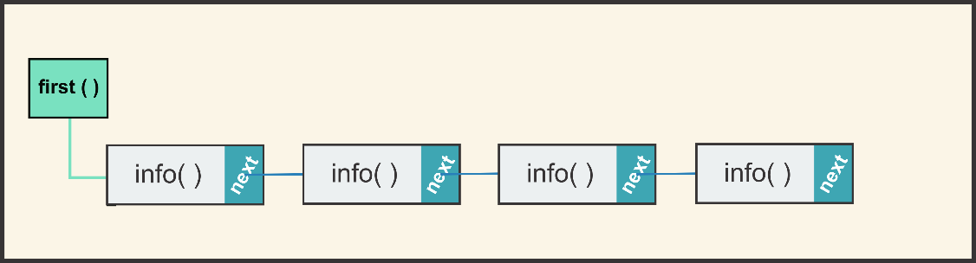

# *Gambar 2.1 Single Linked List*

### **2.1.2 Double Linked List**

Double Linked List merupakan suatu linked list yang memiliki dua variabel pointer yaitu pointer yang menunjuk ke node selanjutnya dan pointer yang menunjuk ke node sebelumnya. Setiap first dan last nya juga menunjuk ke NULL.

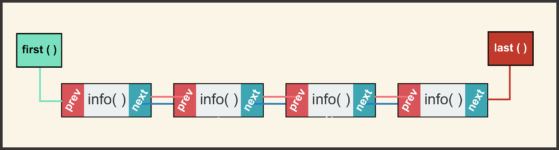

# *Gambar 2.2 Double Linked List*

### **2.1.3 Circular Linked List**

Circular Linked List merupakan suatu linked list dimana last (node terakhir) menunjuk ke first (node pertama). Jadi tidak ada pointer yang menunjuk NULL. Ada 2 jenis Circular Linked List, yaitu :

#### **2.1.3.1 Circular Single Linked List**

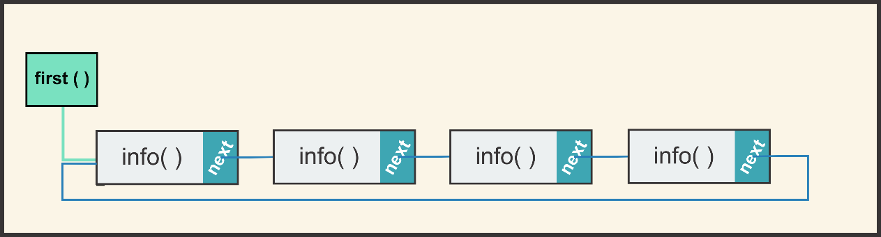

# *Gambar 2.3 Circular Single Linked List*

#### **2.1.3.2 Circular Double Linked List**

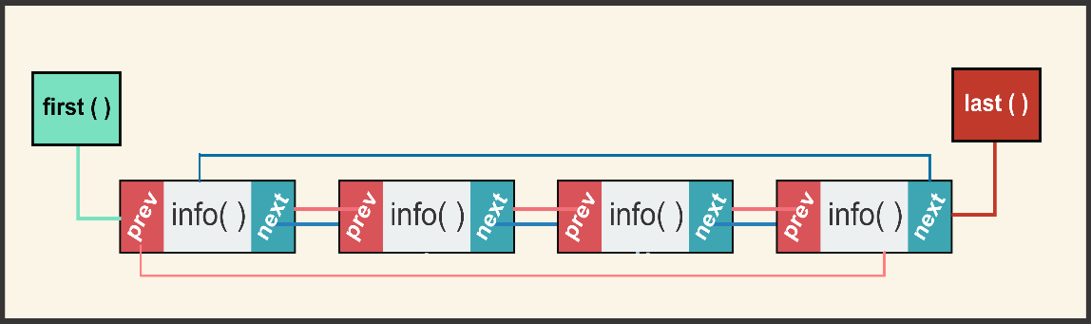

# *Gambar 2.4 Circular Double Linked List*

### **2.1.4 Multiple Linked List**

Multiple Linked List merupakan suatu linked list yang memiliki lebih dari 2 buat variabel pointer.

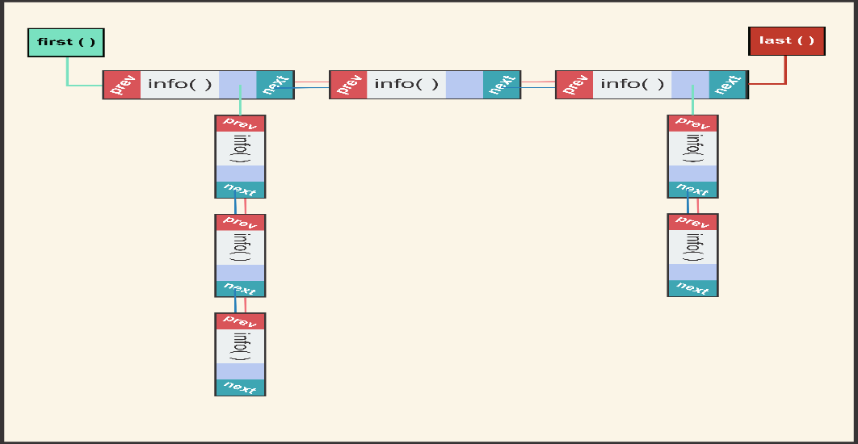

# *Gambar 2.5 Multi Linked List*

## **2.2 Algoritma**

*“Algoritma adalah urutan langkah-langkah logis penyelesaian masalah yang disusun secara sistematis dan logis”.*Kata *logis*merupakan kata kuncidalam algoritma. Langkah-langkah dalam algoritma harus logis dan harusdapat ditentukan bernilai salah atau benar.Dalam beberapa konteks, algoritma adalah spesifikasi urutan langkah untukmelakukan pekerjaan tertentu. Pertimbangan dalam pemilihan algoritmaadalah, pertama, algoritma haruslah benar. Artinya algoritma akan memberikankeluaran yang dikehendaki dari sejumlah masukan yang diberikan. Tidakpeduli sebagus apapun algoritma, kalau memberikan keluaran yang salah, pastilah algoritma tersebut bukanlah algoritma yang baik.

## **2.3 Flowchart**

Flowchart atau dalam bahasa Indonesia sering disebut dengan Diagram Alir ini dipergunakan dalam industri manufakturing untuk menggambarkan proses-proses operasionalnya sehingga mudah dipahami dan mudah dilihat berdasarkan urutan langkah dari suatu proses ke proses lainnya.  Flowchart atau Diagram Alir sering digunakan untuk mendokumentasikan standar proses yang telah ada sehingga menjadi pedoman dalam menjalankan proses produksi.Disamping itu, Flowchart atau Diagram Alir ini juga digunakan untuk melakukan Analisis terhadap proses produksi sehingga dapat melakukan peningkatan atau perbaikan proses yang berkesinambungan (secara terus menerus).

Pada dasarnya, Flowchart (Diagram Alir) adalah alat yang digunakan untuk melakukan Perencanaan Proses, Analisis Proses dan Mendokumentasikan Proses sebagai standar Pedoman Produksi.

# **BAB 3**

# **ANALISA DAN PERANCANGAN SISTEM**

## **3.1 Alat dan Bahan**

Jadi pada proyek aplikasi administrasi kantor urusan agama (KUA) yang akan kami buat kali ini kami membutuhkan beberapa alat dan bahan yang seperti:

1. Alat
2. Laptop
3. Bahan
4. Aplikasi Code::Block
5. Modul praktikum Struktur Data.
6. Internet

## **3.2 Time Line dan Pembagian Tugas**

### **3.2.1 Time Line**

Tabel 3.1 Time Line

|  |  |  |
| --- | --- | --- |
| No | Waktu | Pencapaian |
| 1 | 08 Februari - 24 Februari | Procedure |
| 2 | 25 Februari - 15 Maret | Program Utama |
| 3 | 25 Februari - 23 Maret | Laporan |
| 4 | 25 Februari - 15 Maret | Flowchart |
| 5 | 24 Maret - 25 Maret | Slide Presentasi |
| 6 | 20 Maret | Responsi |
| 7 | 21 Maret – 25 Maret | Penyempurnaan |
| 8 | 27 Maret | Pengumpulan |

### **3.2.2 Pembagian Tugas**

Tabel 3.2 Pembagian Tugas

|  |  |  |  |
| --- | --- | --- | --- |
| No | Nama | Program | Laporan |
| 1 | Muhammad Yusuf | * Main.cpp (program utama) * kua.h (header) * kua.cpp (procedure) | * Skema list * Dokumentasi * Petunjuk Penggunaan Aplikasi |
| 2 | Muhammad Fikri Ahsan Mujhar | * kua.h (header) * kua.cpp (procedure) | * Flowchart * Slide persentasi * Penyempurnaan Laporan |
| 3 | Fedy Fahron Guntara | * kua.h (header) * kua.cpp (procedure) | * Laporan Utama |

## **3.3 Deskripsi Umum Aplikasi**

Aplikasi Kantor Urusan Agama (KUA) merupakan aplikasi yang berfungsi untuk membantu proses administrasi data KUA. Pada aplikasi ini kita dapat melakukan penginputan data calon pasangan suami-istri, pendaftaran pernikahan, perceraian, dan lain-lain. Di aplikasi ini kami membuat berbagai macam menu antara lain:

1. Input data calon suami dan calon istri
2. Menampilkan data suami dan istri
3. Menemukan data yang ingin di cari berdasarkan nik, nama, pekerjaan dan lain-lain.
4. Pengurutan data berdasarkan usia dan nik.
5. Menu untuk memutuskan hubungan suami istri (cerai).
6. Daftar dari data perceraian

## **3.4** **Tipe Pengguna Aplikasi**

Tipe pengguna yang bisa menggunakan aplikasi kantor urusan agama ini adalah admin. Admin merupakan tipe pengguna yang bertanggung jawab terhadap pengolahan data di KUA. Admin melalukan penginputan data sesuai dengan data yang diberikan oleh calon pasangan suami-istri yang ingin mendaftar untuk melakukan pernikahan ataupun pasangan suami-istri yang ingin melakukan perceraian.

# **BAB 4**

# **HASIL DAN PEMBAHASAN**

## **4.1 Deklarasi Struktur Data**

Pada program aplikasi Kantor Urusan Agama ini terdapat pendefinisian, tipe data bentukan, fungsi, dan prosedur.

1. Berikut adalah pendefinisian yang terdapat pada aplikasi:
2. #define next(P) P→next
3. #define prev(P) P→prev
4. #define up(P) P→up
5. #define down(P) P→down
6. #define info(P) P→info
7. #define first(L) (L).first
8. #define last(L) (L).last
9. Berikut adalah tipe data bentukan yang digunakan:
10. type ttl (

tgl,bln,thn : integer,

tempat : string)

1. type infotype (

nik,status : long integer,

nama,pekerjaan,alamat : string,

lahir : ttl)

1. type address pointer to elmlist
2. type address_r pointer to elmlist_r
3. type elmlist (

info : infotype,

next,prev : address)

1. type elmlist_r (

next,prev : address_r,

up,down : address)

1. type List ( first,last : address )
2. type List_r ( first,last : address_r )
3. Berikut adalah list prosedur dan fungsi yang digunakan:
4. function alokasi(x : infotype) → address

IS : terdefinisi infotype x sebagai info

FS : mengembalikan address elemen list baru dengan info = x, next = NULL dan prev = NULL

1. function alokasi_r(x,y : address) → address_r

IS : terdefinisi address x dan address y

FS : mengembalikan address_r elemen relasi baru dengan next = NULL, prev = NULL, up = x dan down = y

1. procedure dealokasi(input P : address)

IS : terdefinisi address P

FS : menghapus elemen list yang ditunjuk oleh P

1. procedure dealokasi_r(input P : address_r)

IS : terdefinisi address_r P

FS : menghapus elemen relasi yang ditunjuk oleh P

1. function findElm(L : List, x : infotype) → address

IS : terdefinisi infotype x sebagai info yang dicari List L mungkin kosong

FS : mengembalikan address elemen list yang memiliki info = x, NULL jika info x tidak ditemukan

1. function findElm_rs(L : List_r, X : address) → address_r

IS : terdefinisi address X sebagai up yang dicari Relasi L mungkin kosong

FS : mengembalikan address elemen relasi yang memiliki up = X, mengembalikan NULL jika up = X tidak ditemukan

1. function findElm_ri(L : List_r, Y : address) → address

IS : terdefinisi address Y sebagai up yang dicari Relasi L mungkin kosong

FS : mengembalikan address elemen list yang berelasi dengan address = Y, mengembalikan NULL jika address = Y tidak ditemukan

1. procedure printInfo(input L : List, P : address)

IS : terdefinisi address P, List L tidak kosong

FS : menampilkan info yang ditunjuk oleh address P

1. function insertInfo() → infotype

IS : -

FS : mengembalikan info yang telah terisi

1. procedure createList(input/output L : List)

IS : List L mungkin tidak kosong

FS : first L diset NULL dan last L diset NULL

1. procedure createList_r(input/output L : List_r)

IS : List L mungkin tidak kosong

FS : terbentuk list Relasi,first L diset NULL dan last L diset NULL

1. procedure insertLast(input/output L : List; input P : address)

IS : List L mungkin kosong

FS : elemen yang ditunjuk oleh P menjadi elemen terakhir pada List L

1. procedure insertFirst_r(input/output L : List_r; input P : address_r)

IS : Relasi L mungkin kosong

FS : elemen yang ditunjuk oleh P menjadi elemen pertama pada relasi L

1. procedure delData(input/output L : List, P : address)

IS : List L mungkin kosong

FS : elemen yang ditunjuk oleh P dihapus

1. procedure delData_r(input/output L : List_r, P : address_r)

IS : Relasi L mungkin kosong

FS : elemen yang ditunjuk oleh P dihapus

1. procedure editList(input/output L : List; input P : address)

IS : List L tidak kosong

FS : Elemen yang ditunjuk oleh P terubah sesuai dengan keinginan user

1. procedure sortAs_nik(input/output L : List)

IS : List L tidak kosong

FS : Elemen list L terurut secara ascending menurut nik

1. procedure sortDes_nik(input/output L : List)

IS : List L tidak kosong

FS : Elemen list L terurut secara descending menurut nik

1. procedure sortAs_usia(input/output L : List)

IS : List L tidak kosong

FS : Elemen list L terurut secara ascending menurut usia

1. procedure sortDes_usia(input/output L : List)

IS : List L tidak kosong

FS : Elemen list L terurut secara descending menurut usia

## **4.2 Funsionalitas Program**

1. Input data baru pada list parent.

Admin menginputkan data calon suami yang berupa: NIK (Nomor Induk Kependudukan), nama, pekerjaan, alamat, tempat dan tanggal lahir, dan status yang secara automatis diset lajang. Data tersebut akan menjadi info pada elemen list parent.

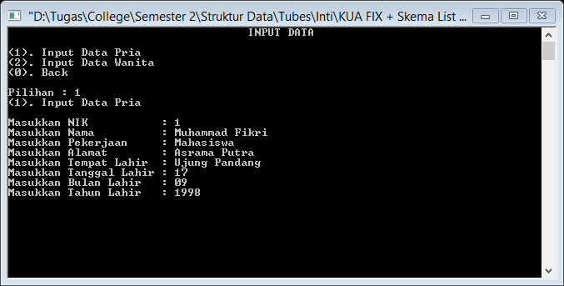

# *Gambar 4.1 Input Elemen List Parent*

1. Input data baru pada list child.

Admin menginputkan data calon istri yang berupa: NIK(Nomor Induk Kependudukan), nama, pekerjaan, alamat, tempat dan tanggal lahir, dan status yang secara automatis diset lajang. Data tersebut akan menjadi info pada elemen list child.

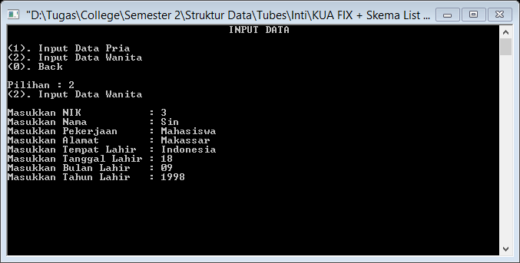

# *Gambar 4.2 Input Elemen List Child*

1. Input elemen list relasi baru.

Melakukan penambahan pada elemen pada list relasi dengan menguhubungkan elemen pada list parent dan list child. Admin menginputkan nik calon suamin dan calon istri kemudian mendaftarkan mereka dan secara automatis status mereka berubah menjadi kawin.

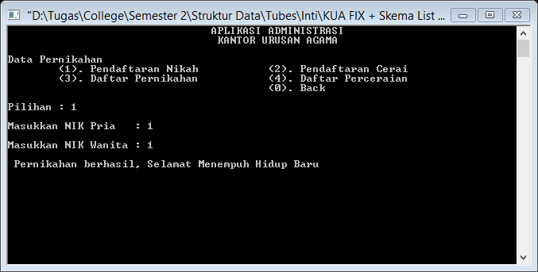

# *Gambar 4.3 Input Elemen List Relasi*

1. Delete data list parent.

Melakukan penghapusan pada elemen list parent sesuai dengan nik yang diinputkan. Jika elemen tersebut memiliki relasi dengan list child maka relasi tersebut akan dihapus.

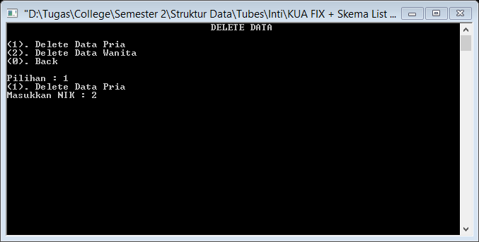

# *Gambar 4.4 Delete Elemen List Parent*

1. Delete data list child.

Melakukan penghapusan pada elemen list child sesuai dengan nik yang diinputkan. Jika elemen tersebut memiliki relasi dengan list parent maka relasi tersebut akan dihapus.

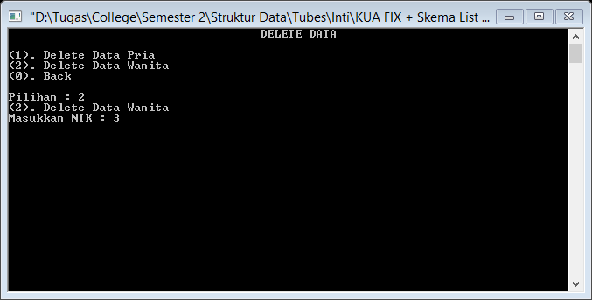

# *Gambar 4.5 Delete Elemen List Child*

1. Delete elemen list relasi.

Melakukan penghapusan pada elemen list relasi sesuai dengan nik pada info elemen list child. Jika nik elemen tersebut sesuai maka elemen pada relasi akan dihapus.

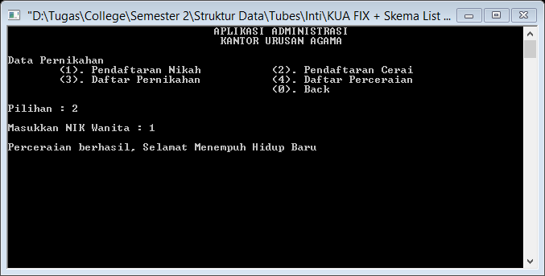

# *Gambar 4.6 Delete Elemen List Relasi*

1. View data list parent.

Menampilkan semua info elemen pada list parent.

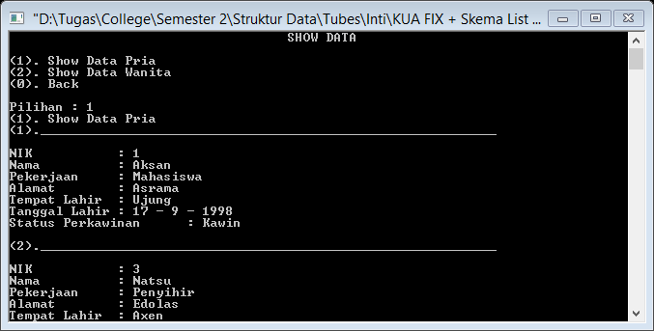

# *Gambar 4.7 View Elemen List Parent*

1. View data list child.

Menampilkan semua info elemen pada list child.

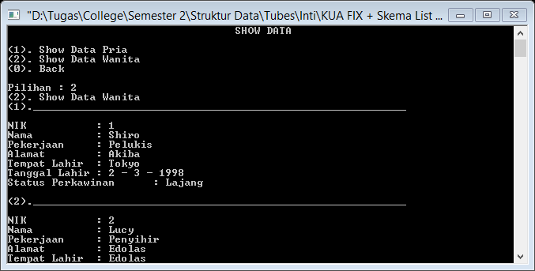

# *Gambar 4.8 View Elemen List Child*

1. View relasi antara parent dan child.

Menampilkan semua elemen pada list relasi yang berisi pointer yang menujuk ke elemen pada list parent dan list child.

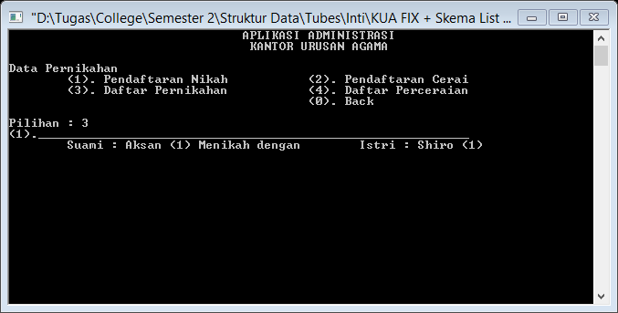

# *Gambar 4.9 View Elemen List Relasi*

1. Searching data pada list parent.

Melakukan searching info elemen pada list parent sesuai dengan nik yang diinputkan. Jika nik ditemukan maka akan menampilkan info pada elemen tersebut.

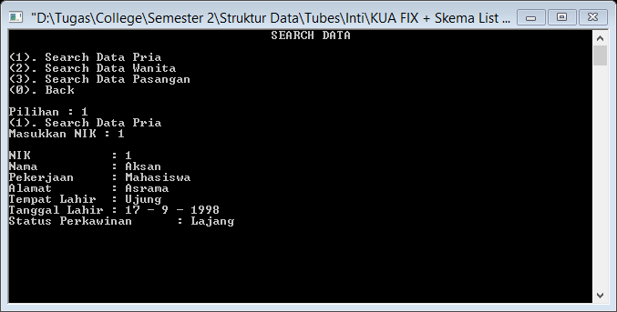

# *Gambar 4.10 Searching Elemen List Parent*

1. Searching data pada list child.

Melakukan searching info elemen pada list child sesuai dengan nik yang diinputkan. Jika nik ditemukan maka akan menampilkan info pada elemen tersebut.

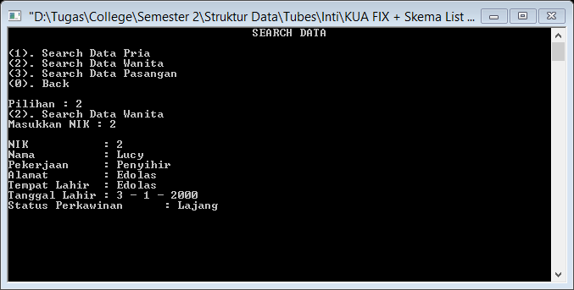

# *Gambar 4.11 Searching Elemen List Child*

1. Sorting data pada list parent.

Melakukan pengurutan pada elemen list parent menggunakan metode selection sort berdasarkan nik dan usia. Pengurutan dapat dilakukan secara ascending maupun descending.

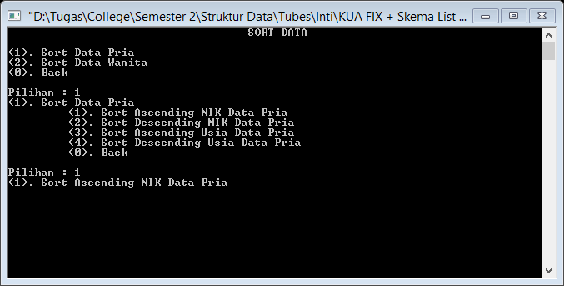

# *Gambar 4.12 Sorting Elemen List Parent*

1. Sorting data pada list child.

Melakukan pengurutan pada elemen list child menggunakan metode selection sort berdasarkan nik dan usia. Pengurutan dapat dilakukan secara ascending maupun descending.

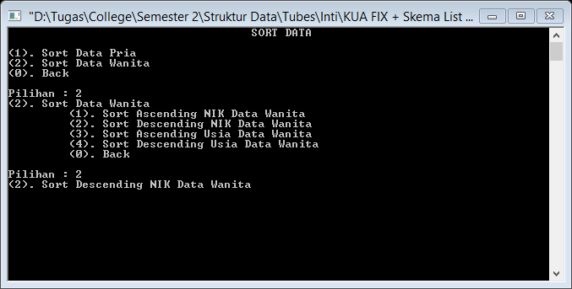

# *Gambar 4.13 Sorting Elemen List Child*

## **4.3 Skema List Aplikasi**

Berikut adalah skema list aplikasi Administrasi Kantor Urusan Agama.

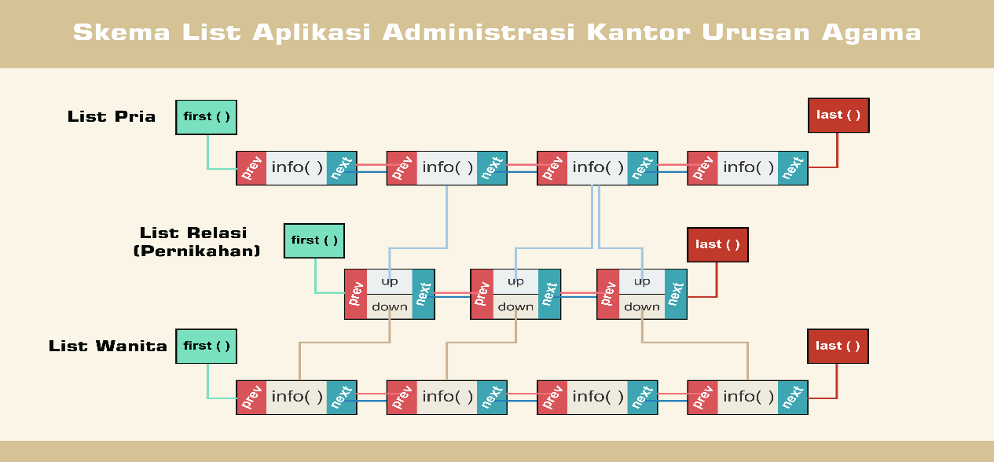

# *Gambar 4.14 Skema List Aplikasi*

## **4.4 Petunjuk Penggunaan Aplikasi**

Berikut adalah petunjuk penggunaan aplikasi Administrasi Kantor Urusan Agama.

1. Pastikan aplikasi telah terinstall.
2. Buka dan jalankan aplikasi.
3. Masukkan angka yang tertera pada tiap menu sesuai kebutuhan anda, lalu tekan enter.
4. Berikut adalah hirarki pada menu aplikasi beserta angka pilihannya:

Tabel 4.1 Petunjuk Penggunaan Aplikasi

|  |  |
| --- | --- |
|  | Data Calon Pengantin |
|  | |  |  |  |  | | --- | --- | --- | --- | |  | Input Data | | | | 1. Input Data Pria | 1. Input Data Wanita | | |  | Menambah data pria baru | Menambah data wanita baru | | |  | | | | |  | Delete Data | | | | 1. Delete Data Pria | 1. Delete Data Wanita | | |  | Menghapus data pria berdasarkan NIK yang dimasukkan | Menghapus data wanita berdasarkan NIK yang dimasukkan | | |  | | | | |  | Edit Data | | | | 1. Edit Data Pria | 1. Edit Data Wanita | | |  | Mengubah data pria berdasarkan NIK yang dimasukkan, dengan form yang akan diubah :   1. NIK 2. Nama 3. Pekerjaan 4. Alamat 5. Tempat Lahir 6. Tanggal Lahir | Mengubah data wanita berdasarkan NIK yang dimasukkan, dengan form yang akan diubah :   1. NIK 2. Nama 3. Pekerjaan 4. Alamat 5. Tempat Lahir 6. Tanggal Lahir | | |  | Search Data | | | | 1. Search Data Pria | | | |  | Mencari data pria berdasarkan NIK yang dimasukkan | | | |  | 2. Search Data wanita | | | |  | Mencari data wanita berdasarkan NIK yang dimasukkan | | | |  | 3. Search Data Pasangan | | | |  | 1. Search Data Suami | | 1. Search Data Istri | |  | Mencari data suami berdasarkan NIK wanita yang dimasukkan | | Mencari data istri berdasarkan NIK pria yang dimasukkan | |  | | | | |  | Show Data | | | | 1. Show Data Pria | 1. Show Data Wanita | | |  | Menampilkan semua data pria | Menampilkan semua data wanita | | |  | | | | |  | Sort Data | | | | 1. Sort Data Pria | 1. Sort Data Wanita | | | Mengurutkan data pria berdasarkan dan dengan cara :   1. Sort Ascending NIK 2. Sort Descending NIK 3. Sort Ascending Usia 4. Sort Descending Usia | Mengurutkan data wanita berdasarkan dan dengan cara :   1. Sort Ascending NIK 2. Sort Descending NIK 3. Sort Ascending Usia 4. Sort Descending Usia | | |  | | | | |

|  |  |
| --- | --- |
|  | Data Pernikahan |
|  | |  |  | | --- | --- | |  | Pendaftaran Nikah | | Pendaftaran nikah dapat dilakukan jika calon pengantin pria dan calon pengantin wanita sudah terdaftar pada data calon pengantin.  Masukkan NIK calon pengantin pria dan NIK calon pengantin wanita agar pernikahan terdaftar.  Jika salah satu NIK calon pengantin salah atau tidak ada, maka pernikahan tidak dapat terdaftar. | |  | | |  | Pendaftaran Cerai | | Pendaftaran cerai dapat dilakukan jika pria dan wanita sudah terdaftar pada data daftar pernikahan.  Masukkan NIK wanita agar perceraian terdaftar. Jika NIK wanita salah atau tidak ada, maka perceraian tidak dapat terdaftar. | |  | | |  | Daftar Pernikahan | | Menampilkan semua daftar pria maupun wanita yang telah menikah. | |  | | |  | Daftar Percerain | | Menampilkan semua daftar pria maupun wanita yang telah bercerai. | |  | | |

## **4.5 Flowchart Aplikasi**

Berikut adalah flowchart dari file Main.cpp dan kua.cpp yang merupakan file program utama dan prosedur pada program aplikasi Kantor Urusan Agama.

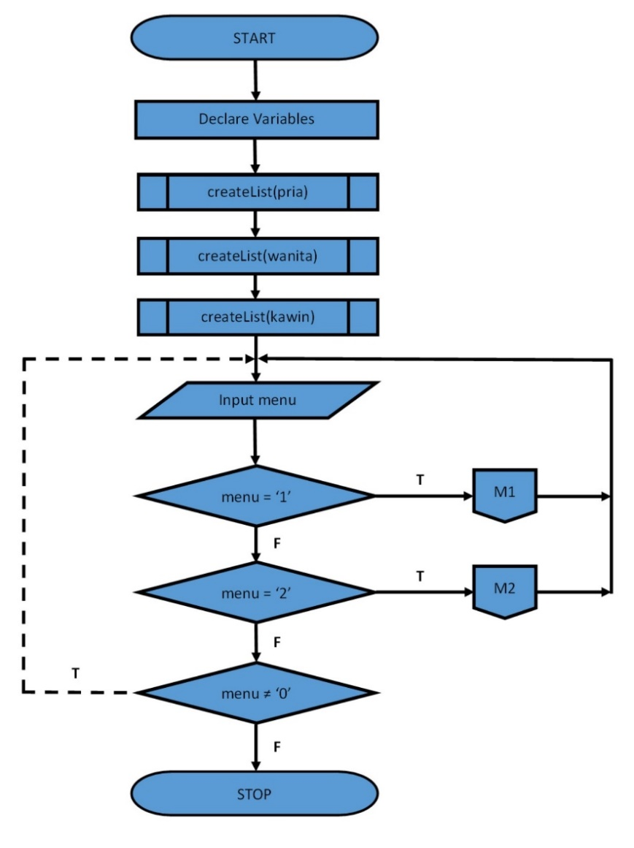

# *Gambar 4.15 Flowchart Main.cpp (1)*

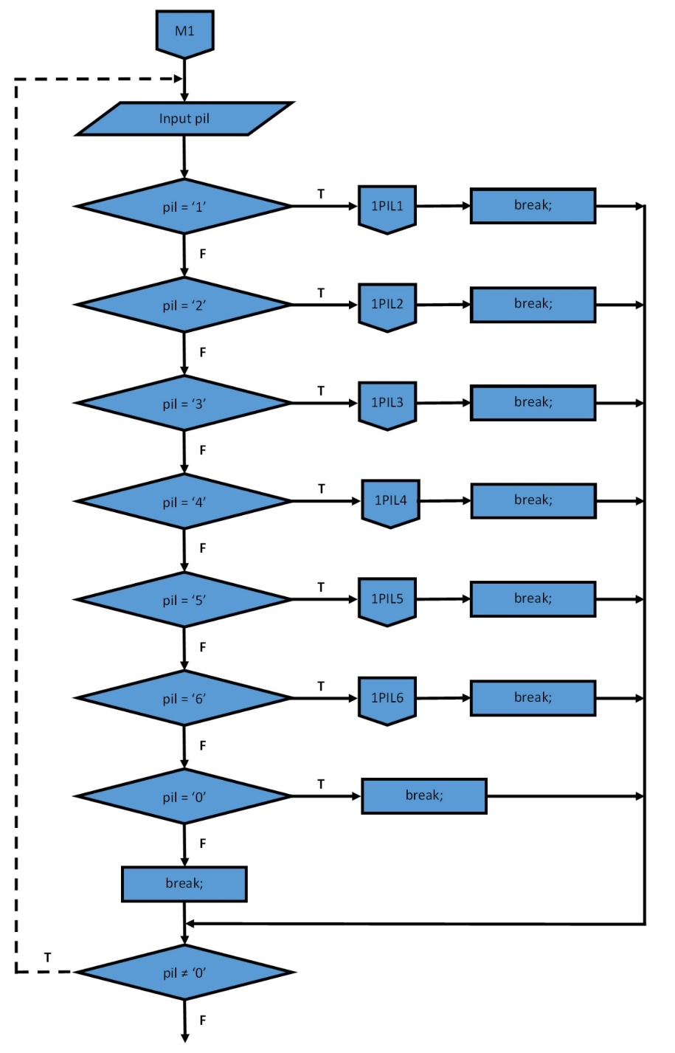

# *Gambar 4.16 Flowchart Main.cpp (2)*

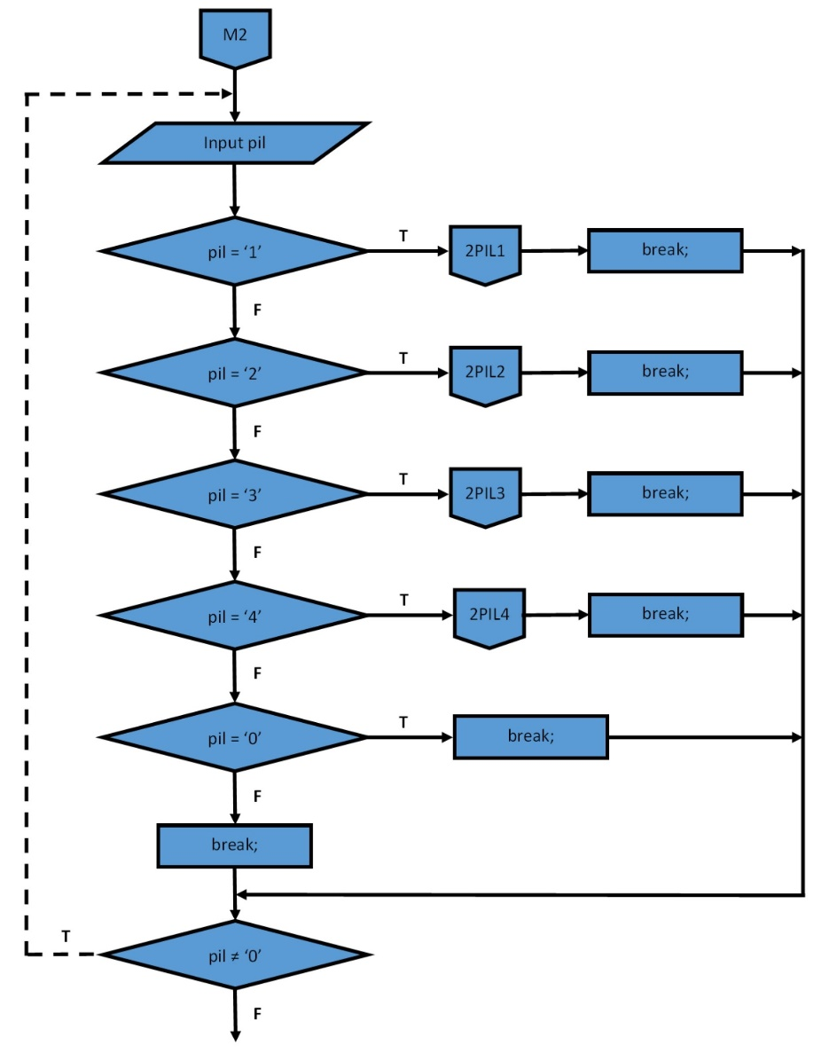

# *Gambar 4.17 Flowchart Main.cpp (3)*

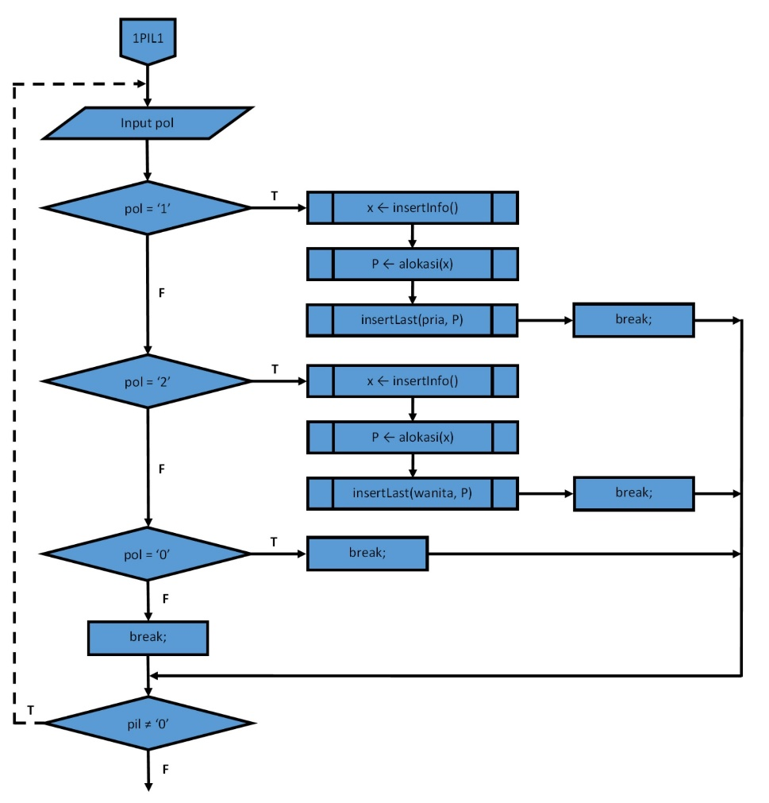

# *Gambar 4.18 Flowchart Main.cpp (4)*

.

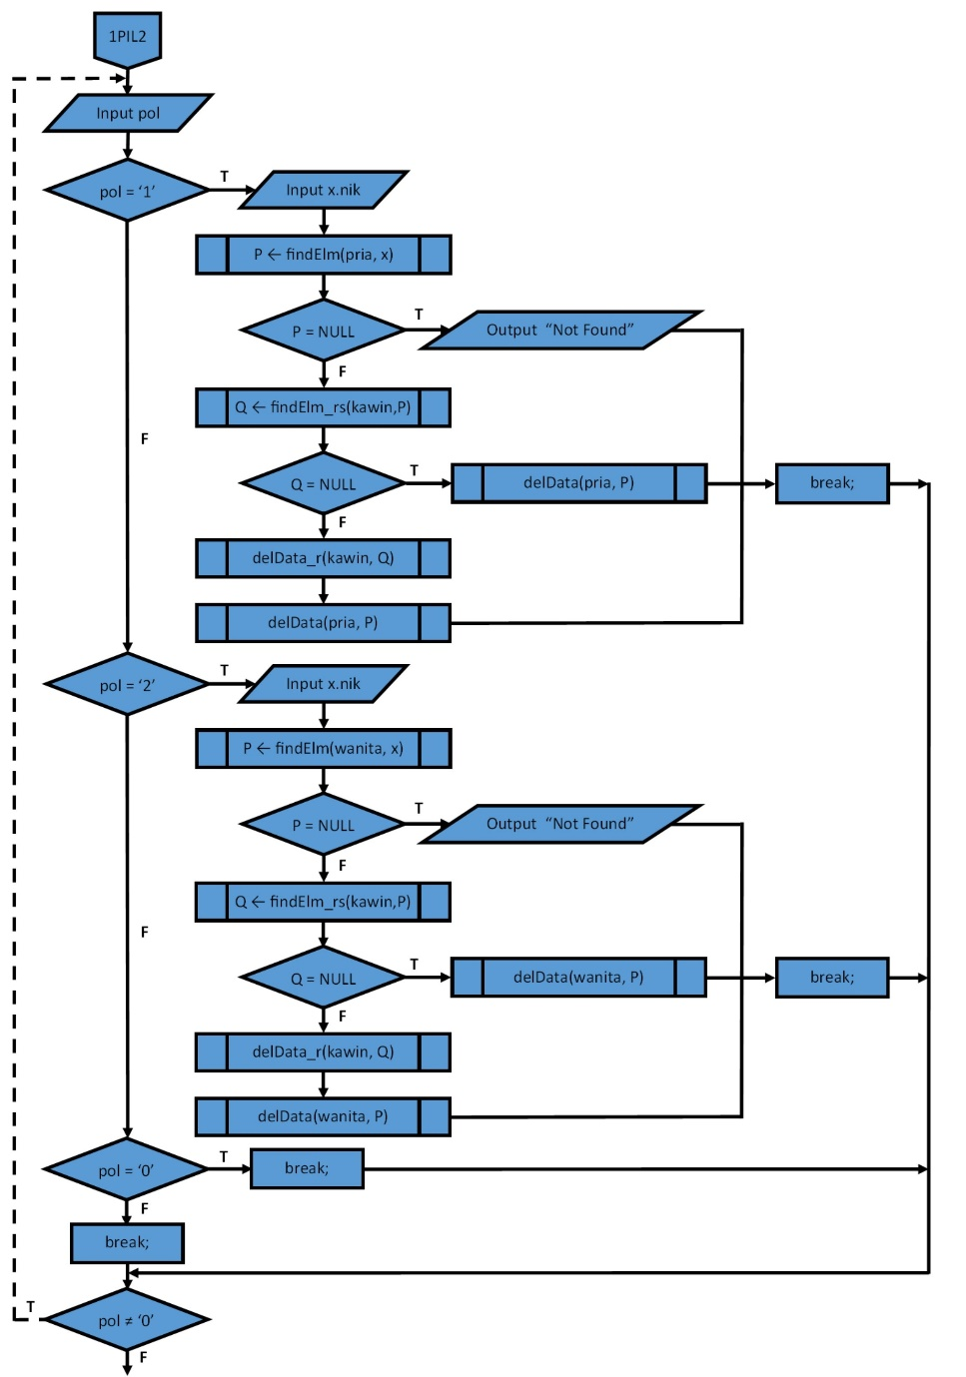

# *Gambar 4.19 Flowchart Main.cpp (5)*

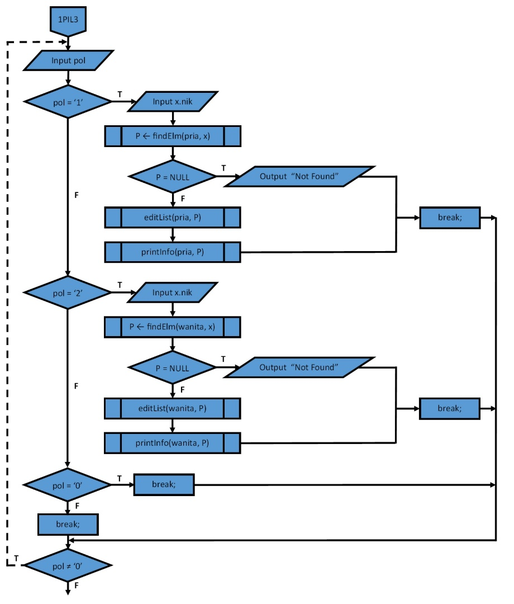

# *Gambar 4.20 Flowchart Main.cpp (6)*

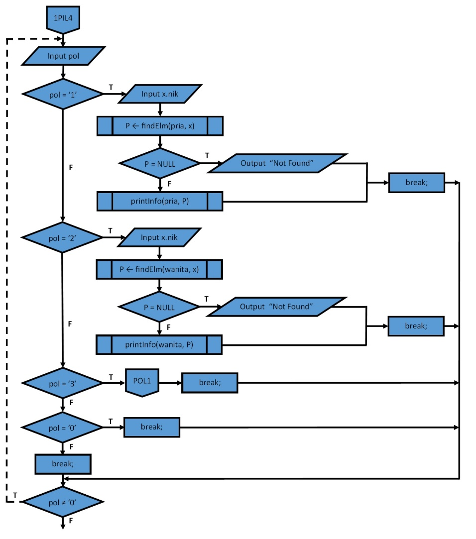

# *Gambar 4.21 Flowchart Main.cpp (9)*

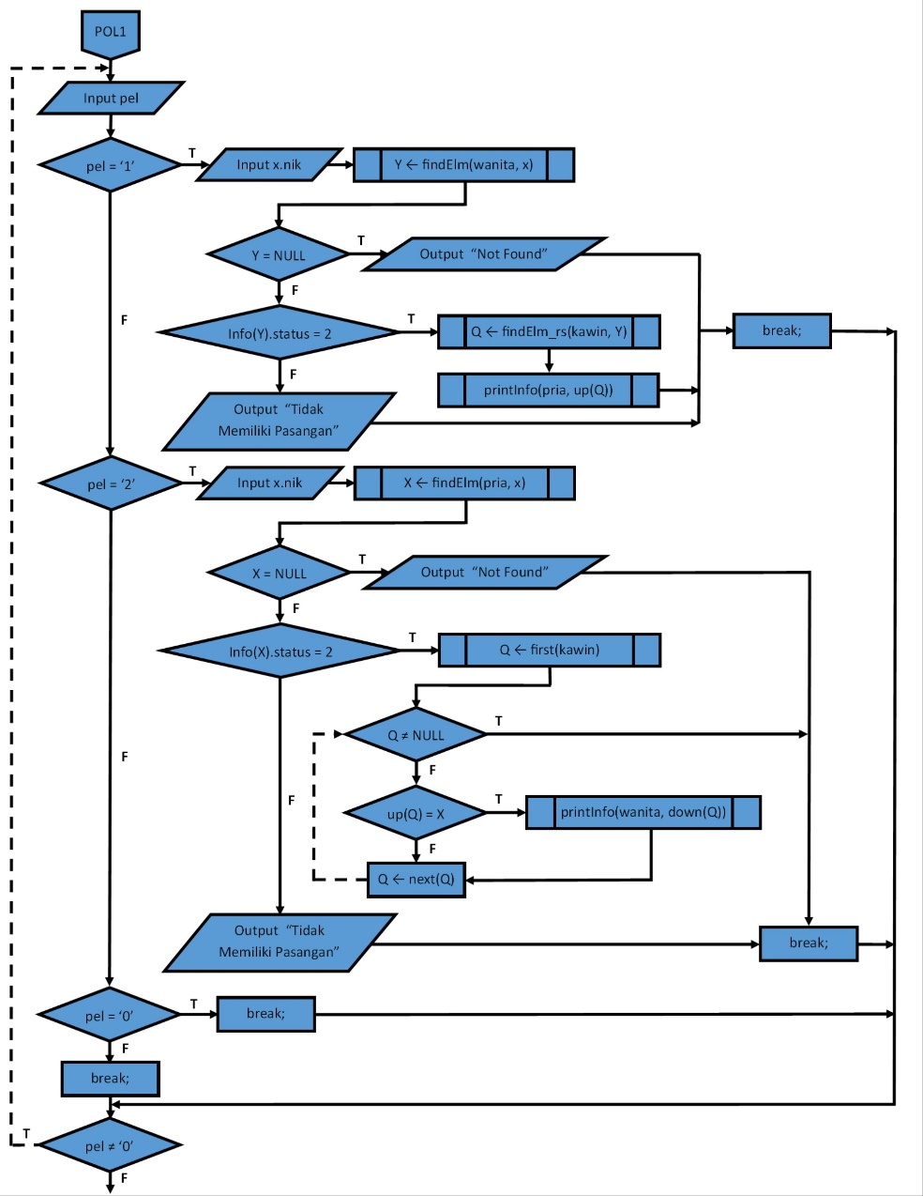

# *Gambar 4.22 Flowchart Main.cpp (8)*

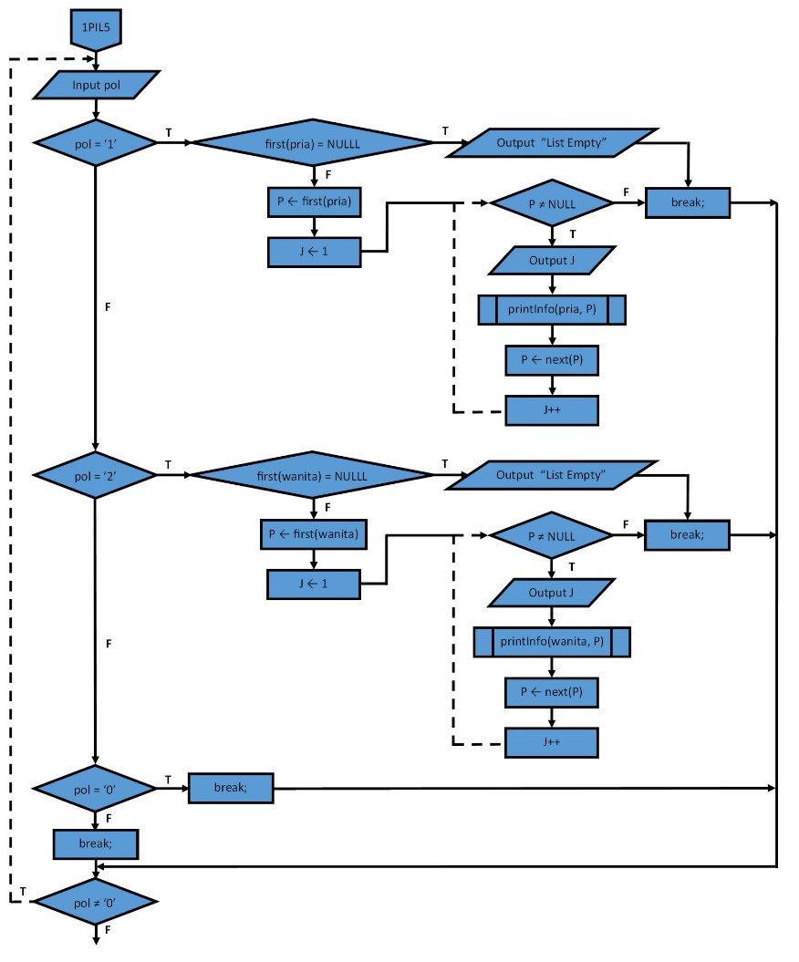

# *Gambar 4.23 Flowchart Main.cpp (9)*

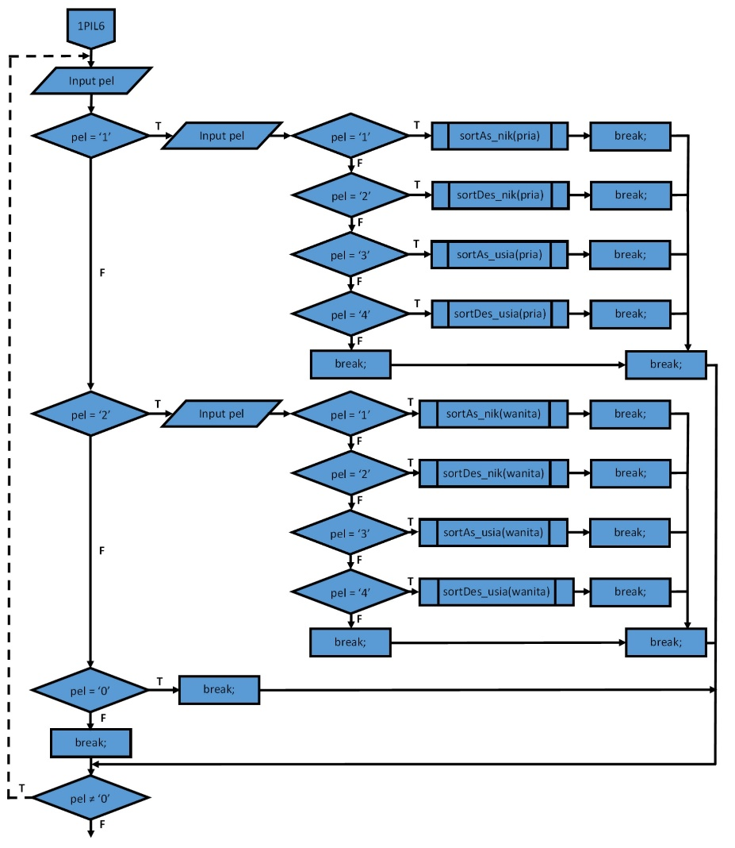

# *Gambar 4.24 Flowchart Main.cpp (10)*

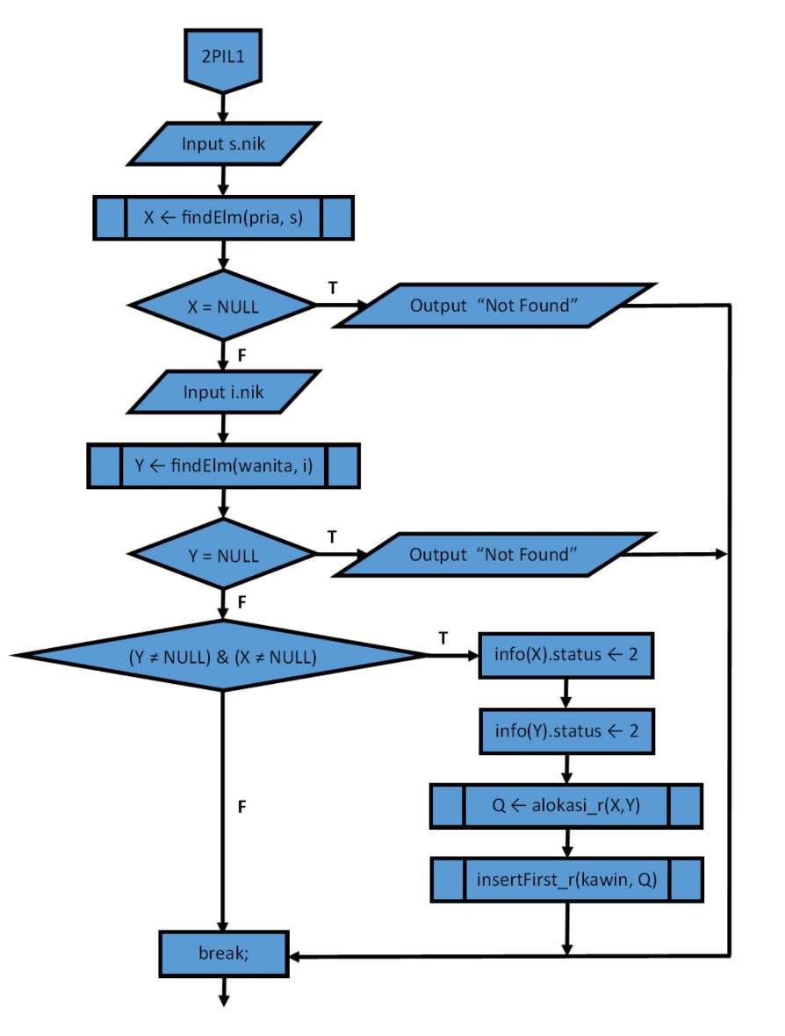

# *Gambar 4.25 Flowchart Main.cpp (11)*

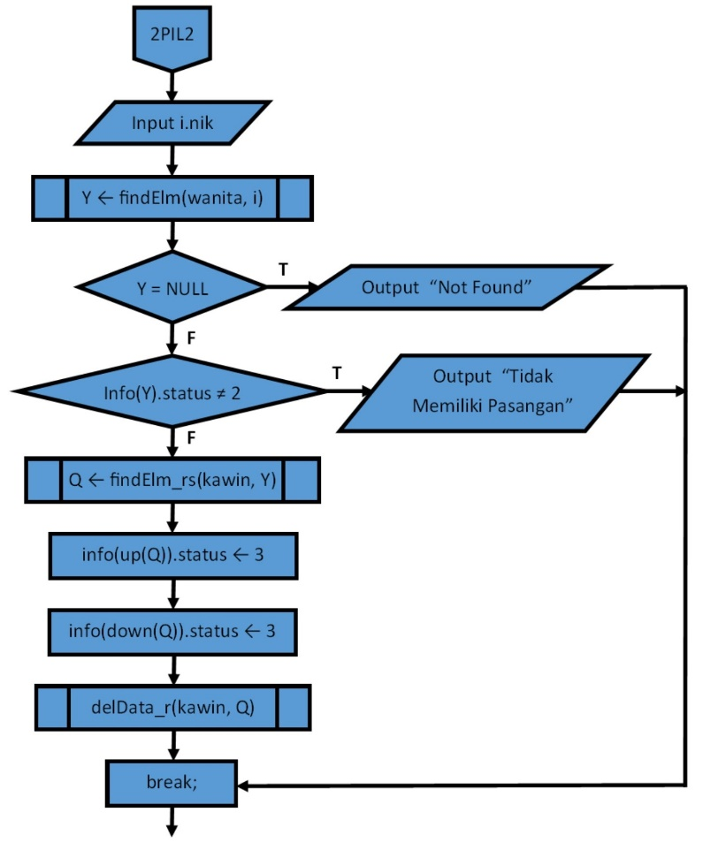

# *Gambar 4.26 Flowchart Main.cpp (12)*

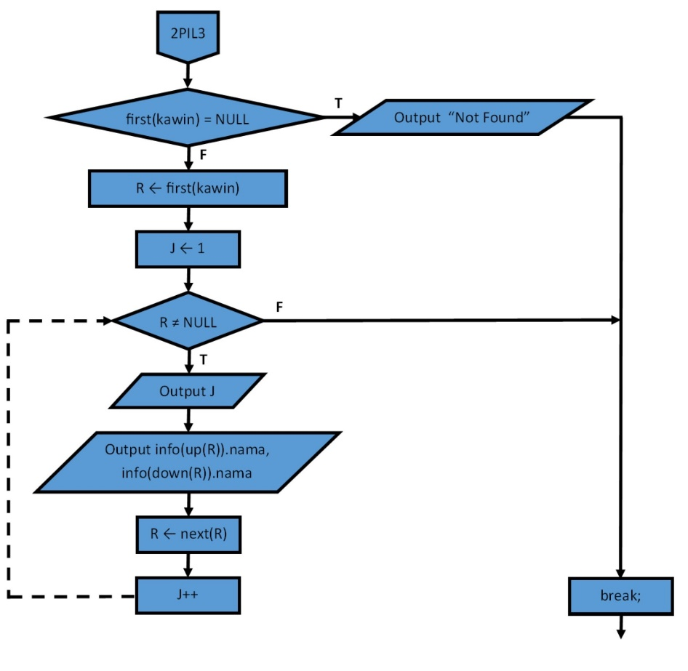

# *Gambar 4.27 Flowchart Main.cpp (13)*

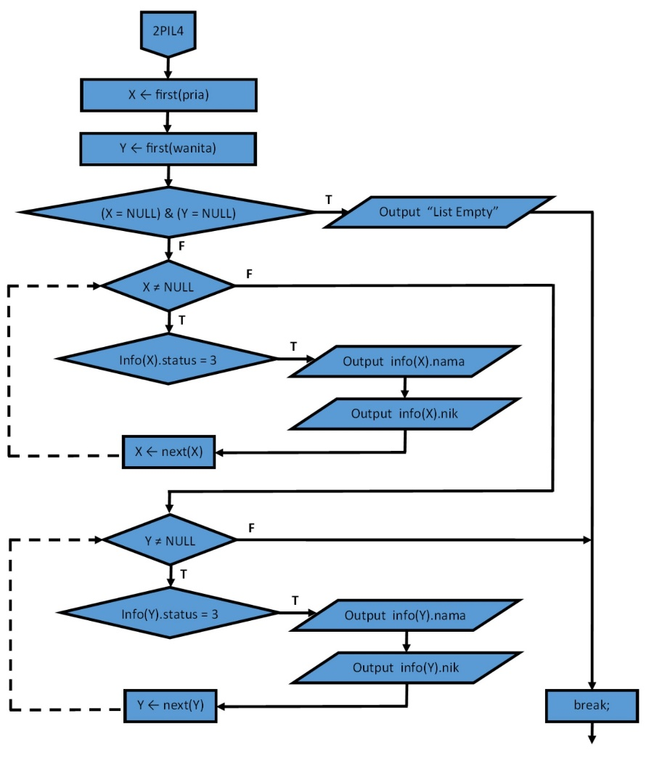

# *Gambar 4.28 Flowchart Main.cpp (14)*

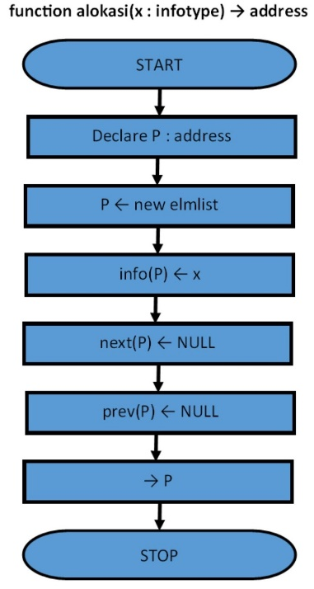

# *Gambar 4.29 Flowchart kua.cpp (1)*

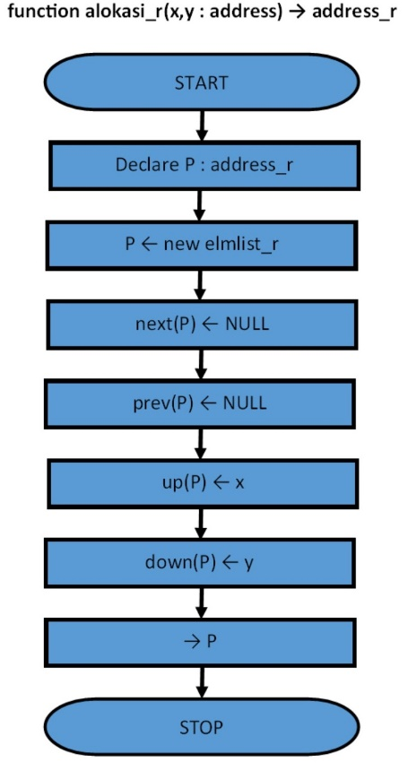

# *Gambar 4.30 Flowchart kua.cpp (2)*

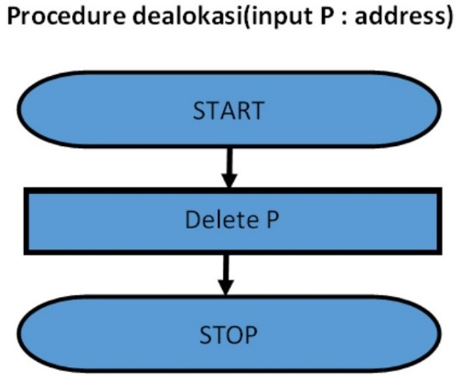

# *Gambar 4.31 Flowchart kua.cpp (3)*

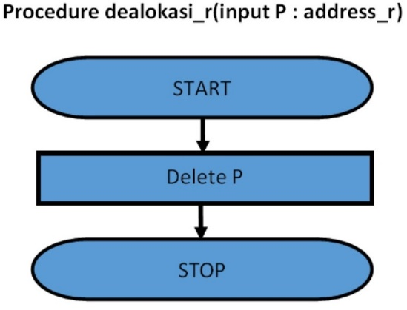

# *Gambar 4.32 Flowchart kua.cpp (4)*

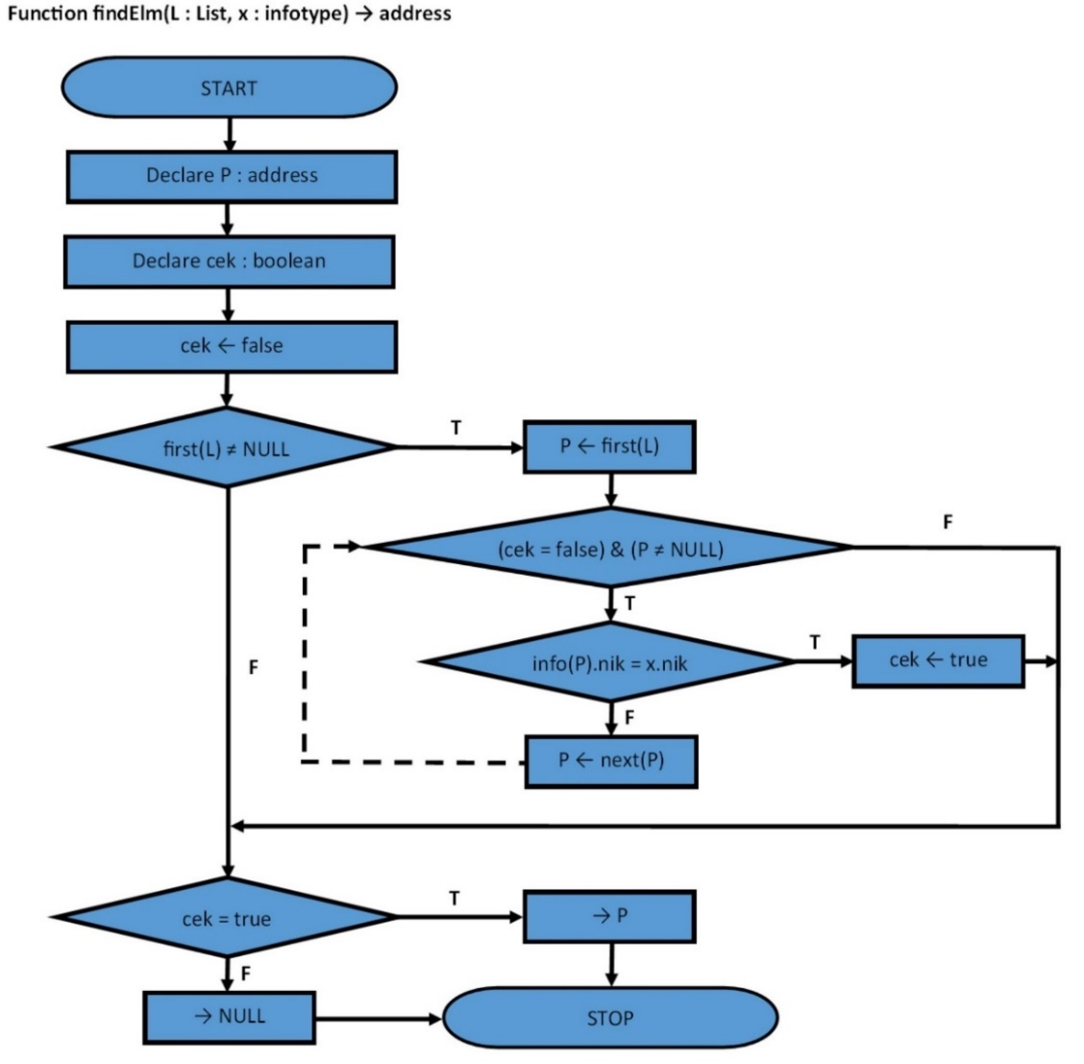

# *Gambar 4.33 Flowchart kua.cpp (5)*

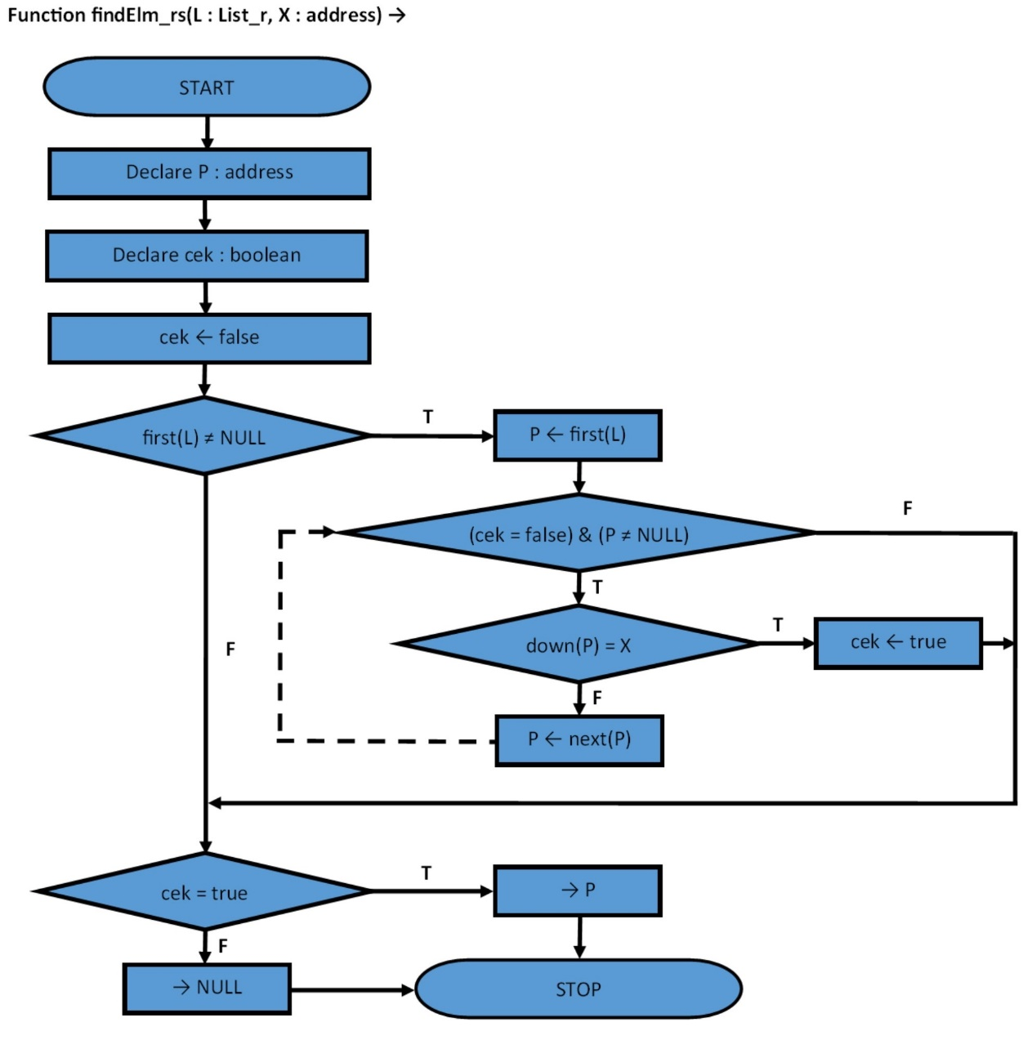

# *Gambar 4.34 Flowchart kua.cpp (6)*

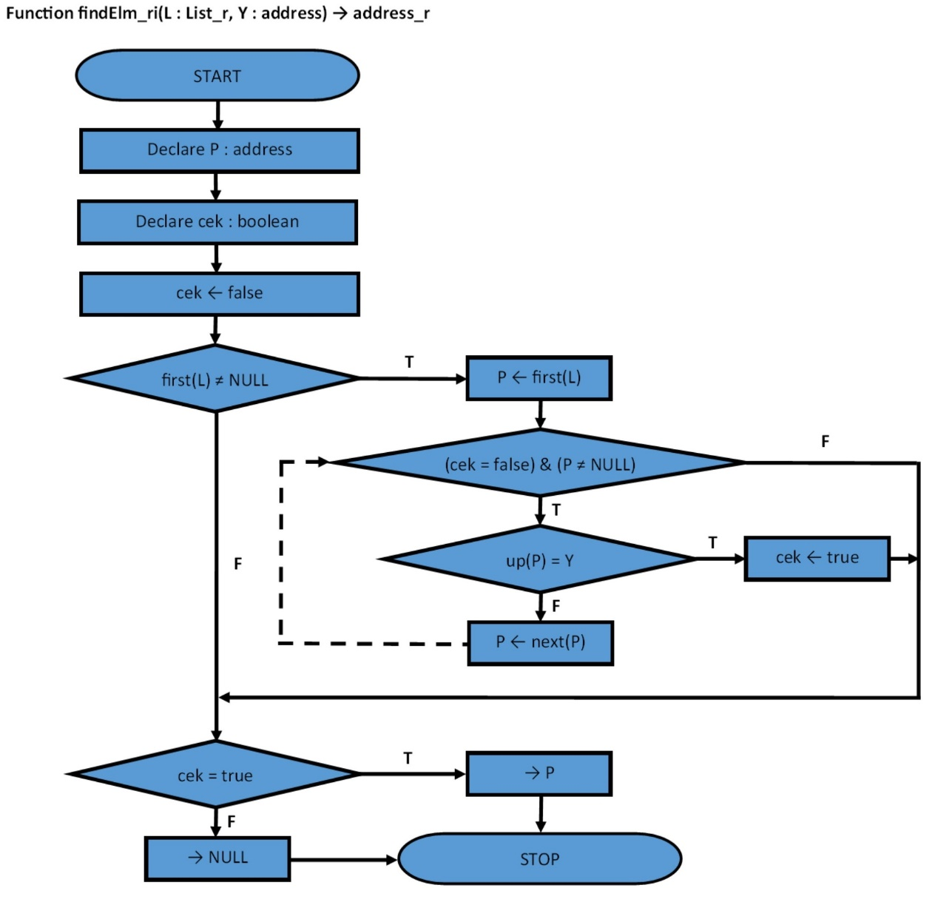

# *Gambar 4.35 Flowchart kua.cpp (7)*

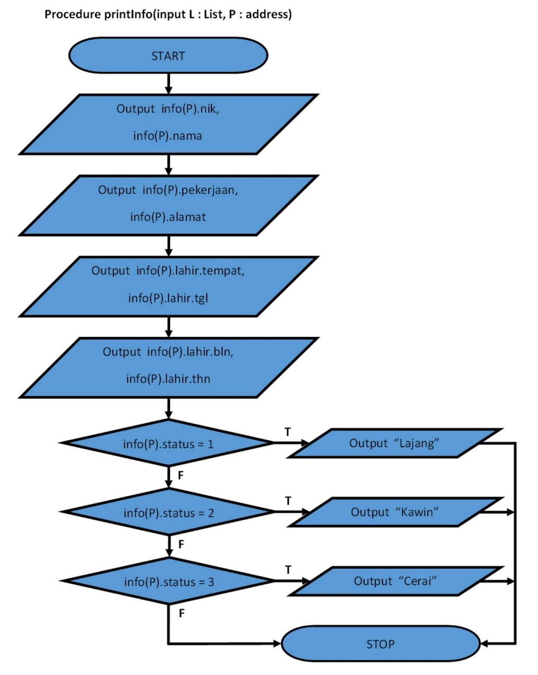

# *Gambar 4.36 Flowchart kua.cpp (8)*

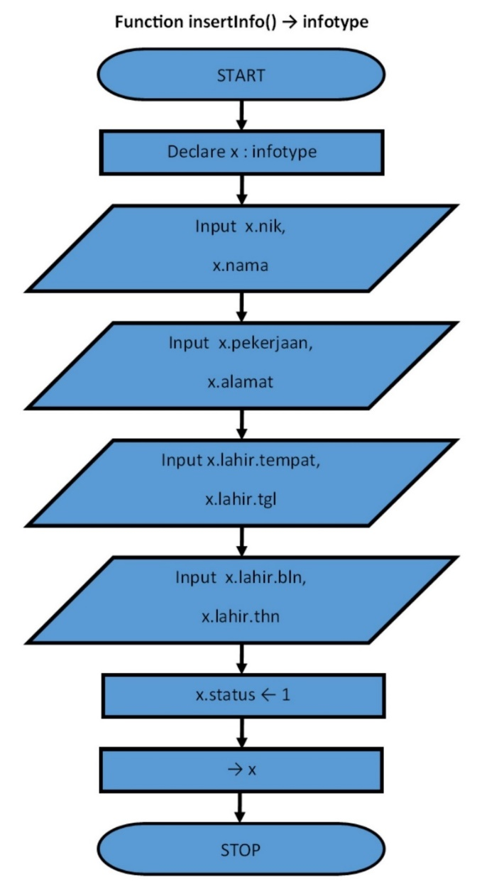

# *Gambar 4.37 Flowchart kua.cpp (9)*

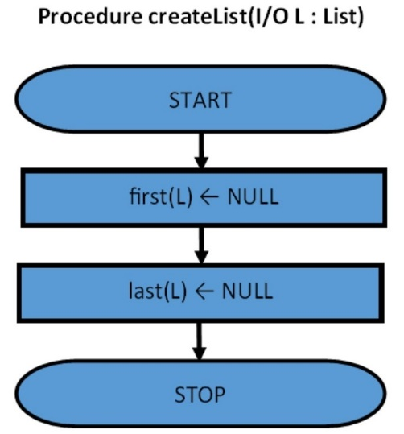

*Gambar 4.38 Flowchart kua.cpp (10)*

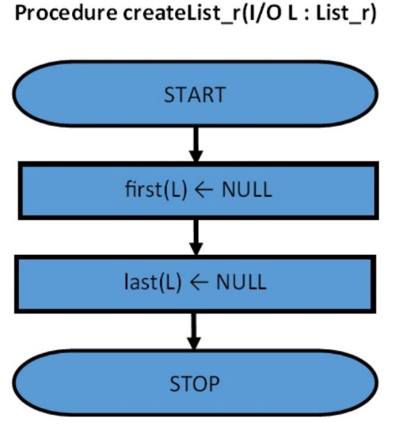

# *Gambar 4.39 Flowchart kua.cpp (11)*

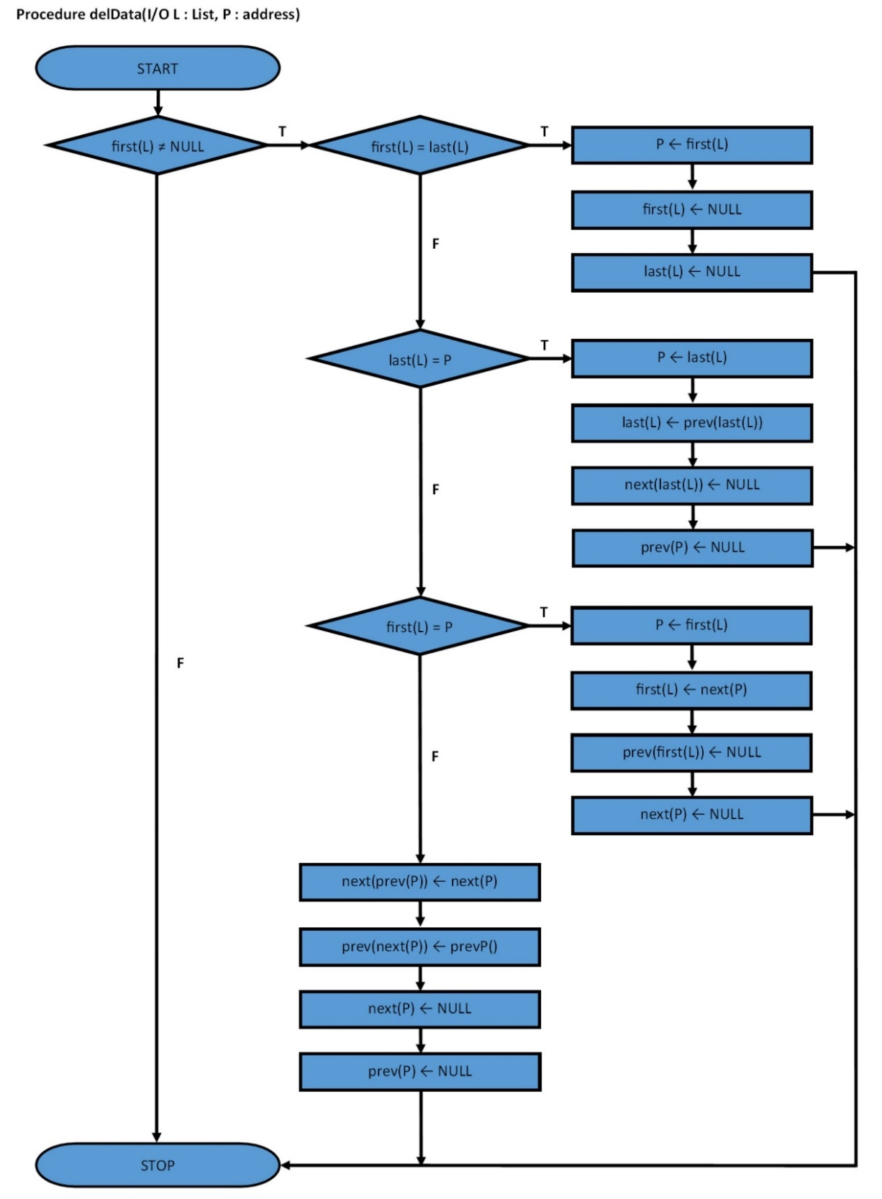

# *Gambar 4.40 Flowchart kua.cpp (12)*

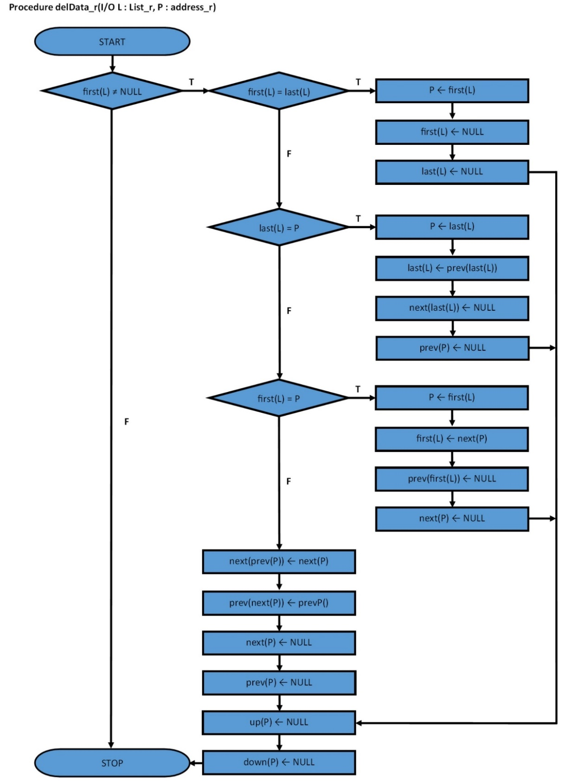

# *Gambar 4.41 Flowchart kua.cpp (13)*

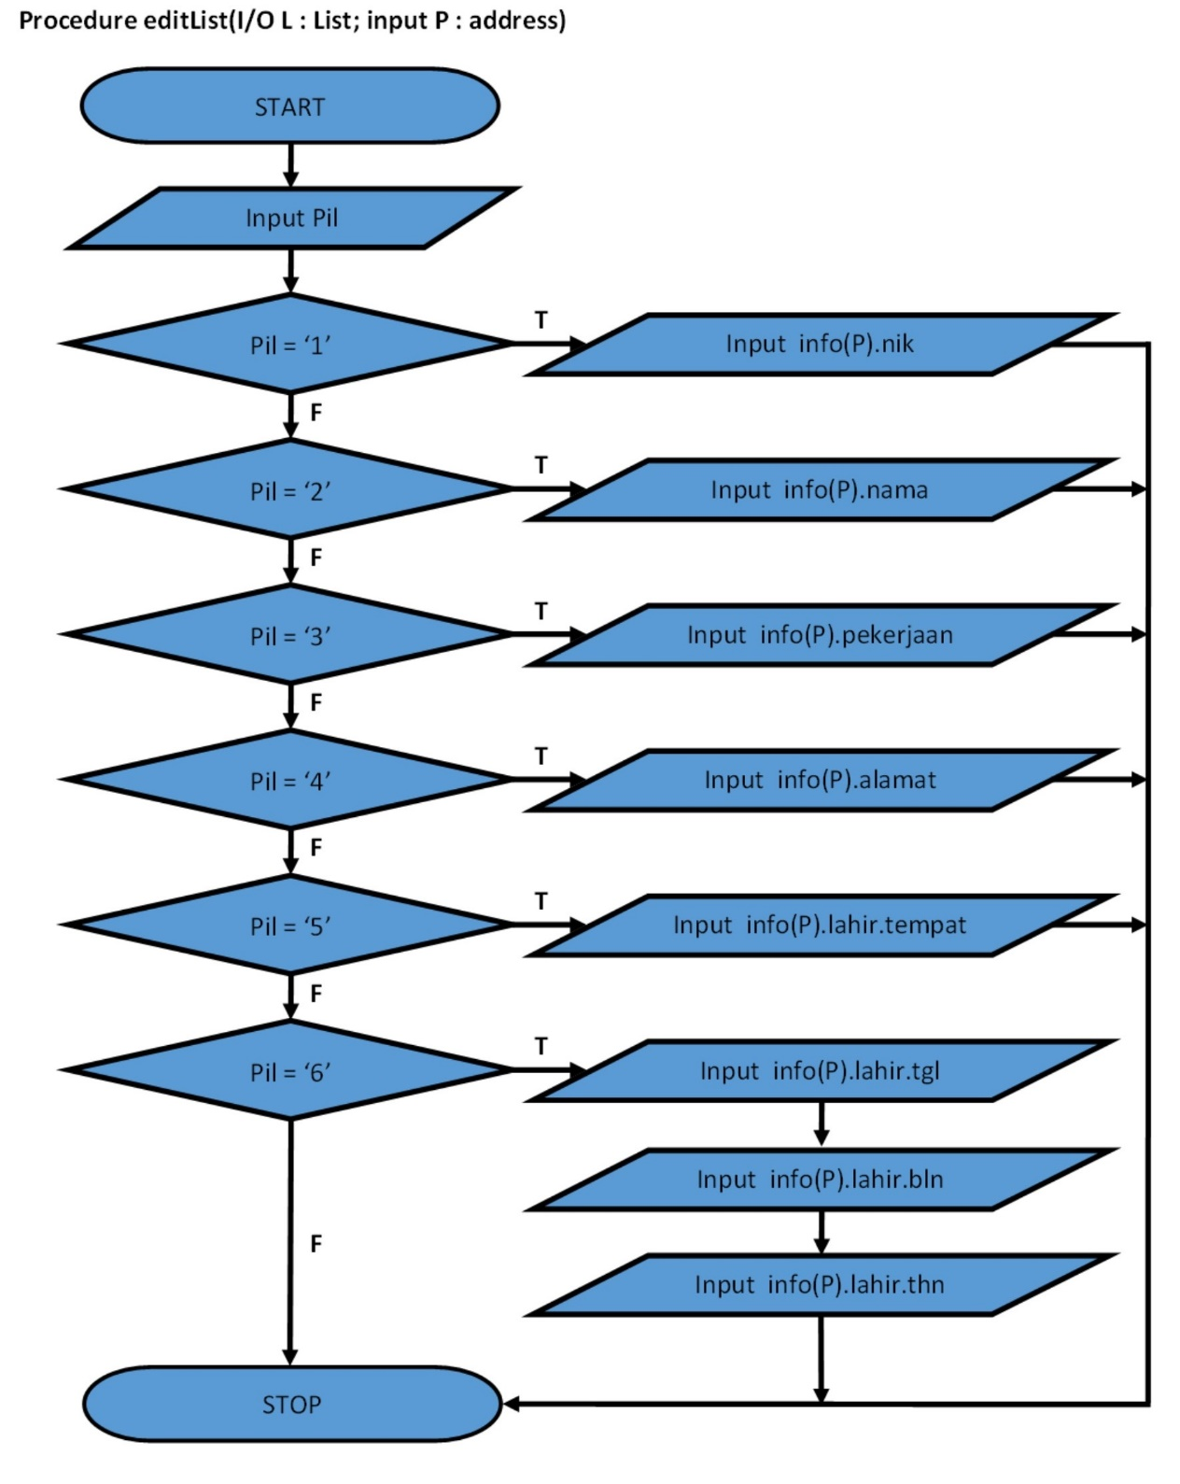

# *Gambar 4.42 Flowchart kua.cpp (14)*

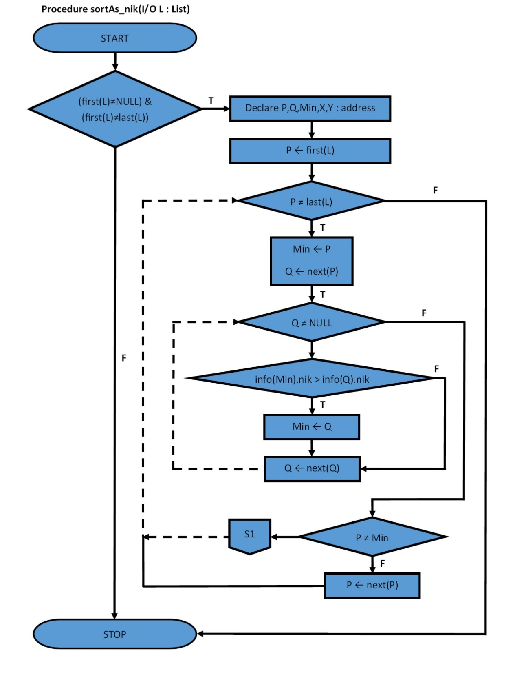

# *Gambar 4.43 Flowchart kua.cpp (15)*

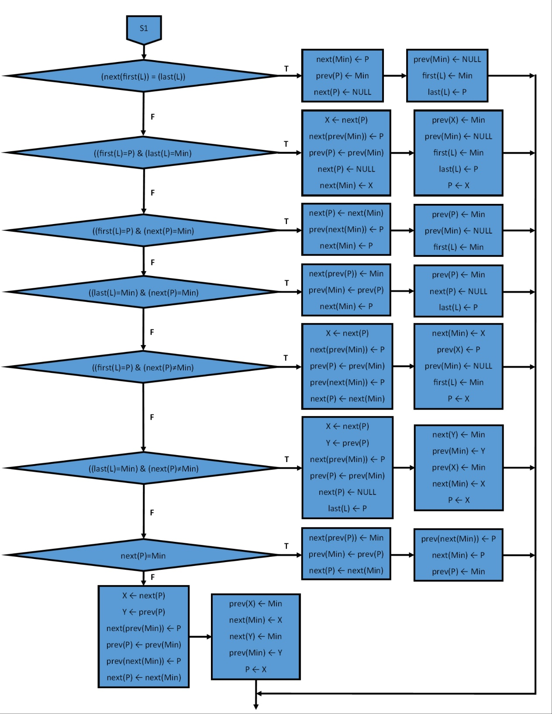

# *Gambar 4.44 Flowchart kua.cpp (16)*

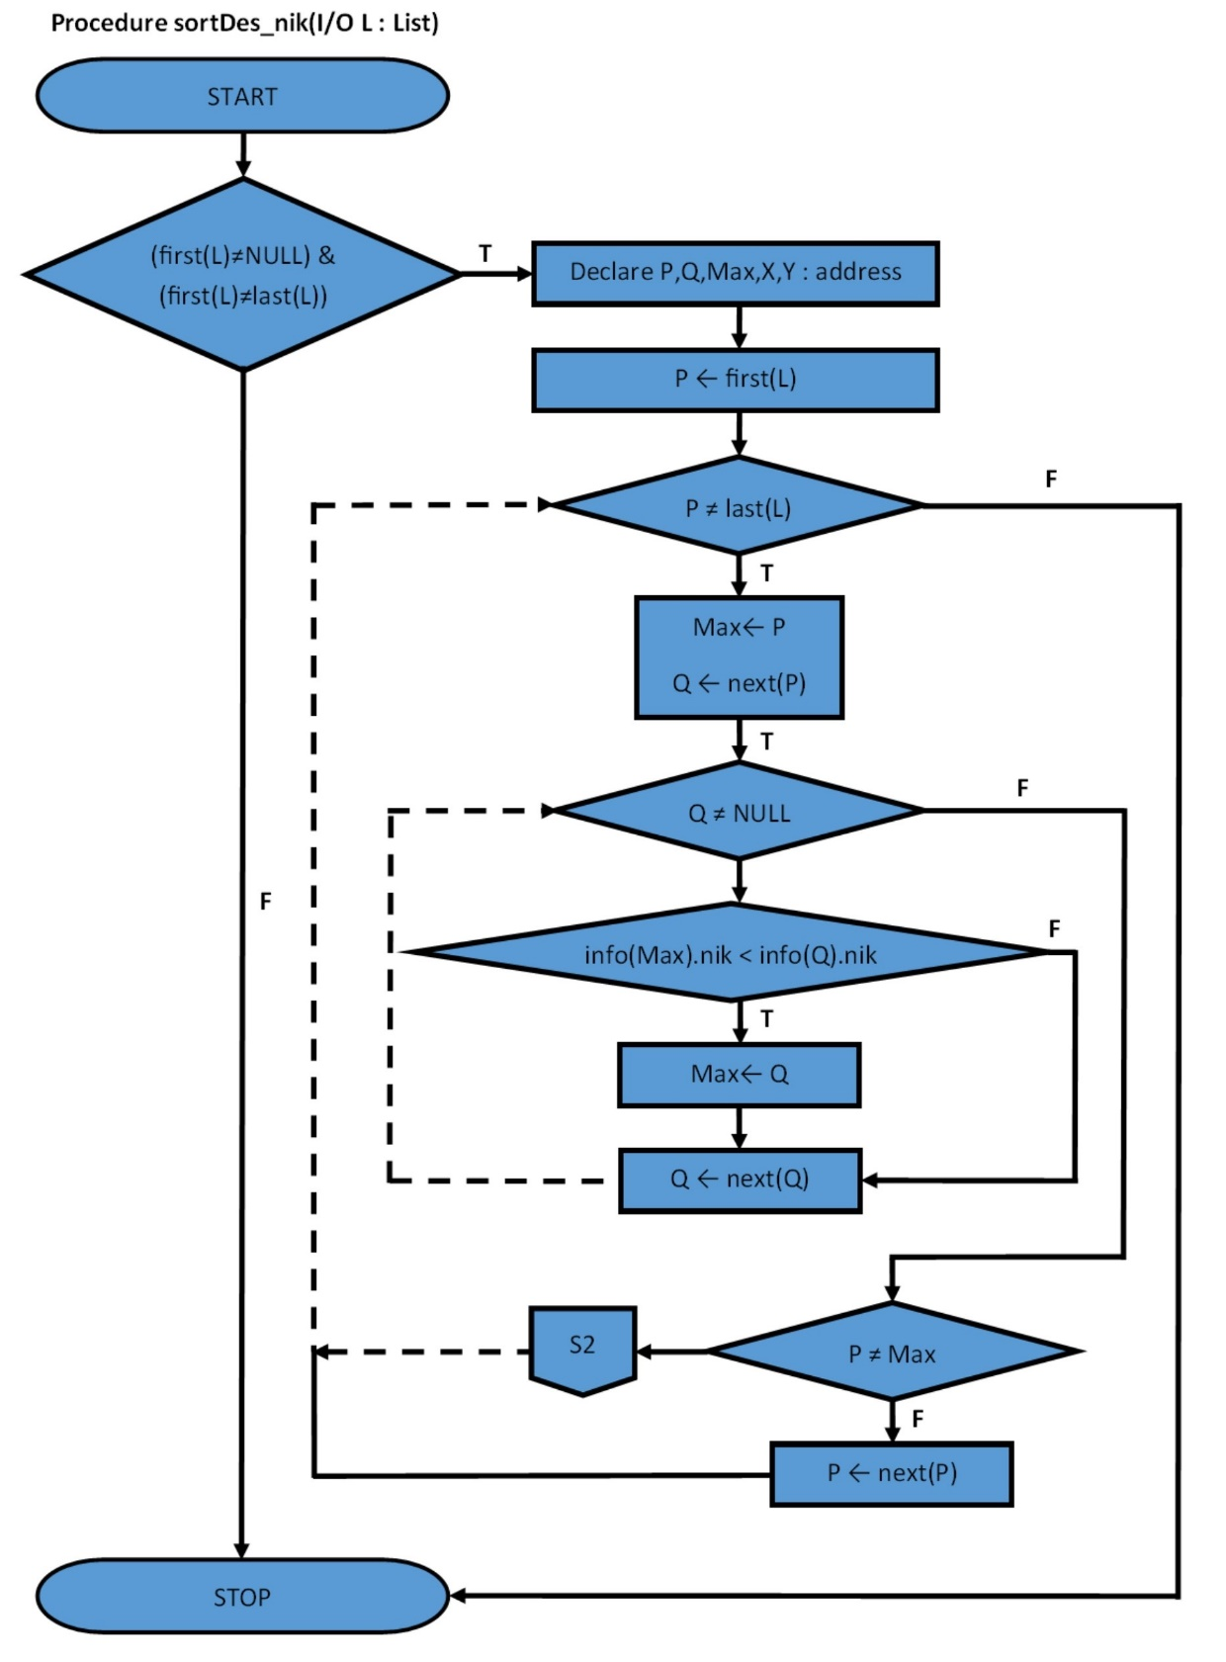

# *Gambar 4.45 Flowchart kua.cpp (17)*

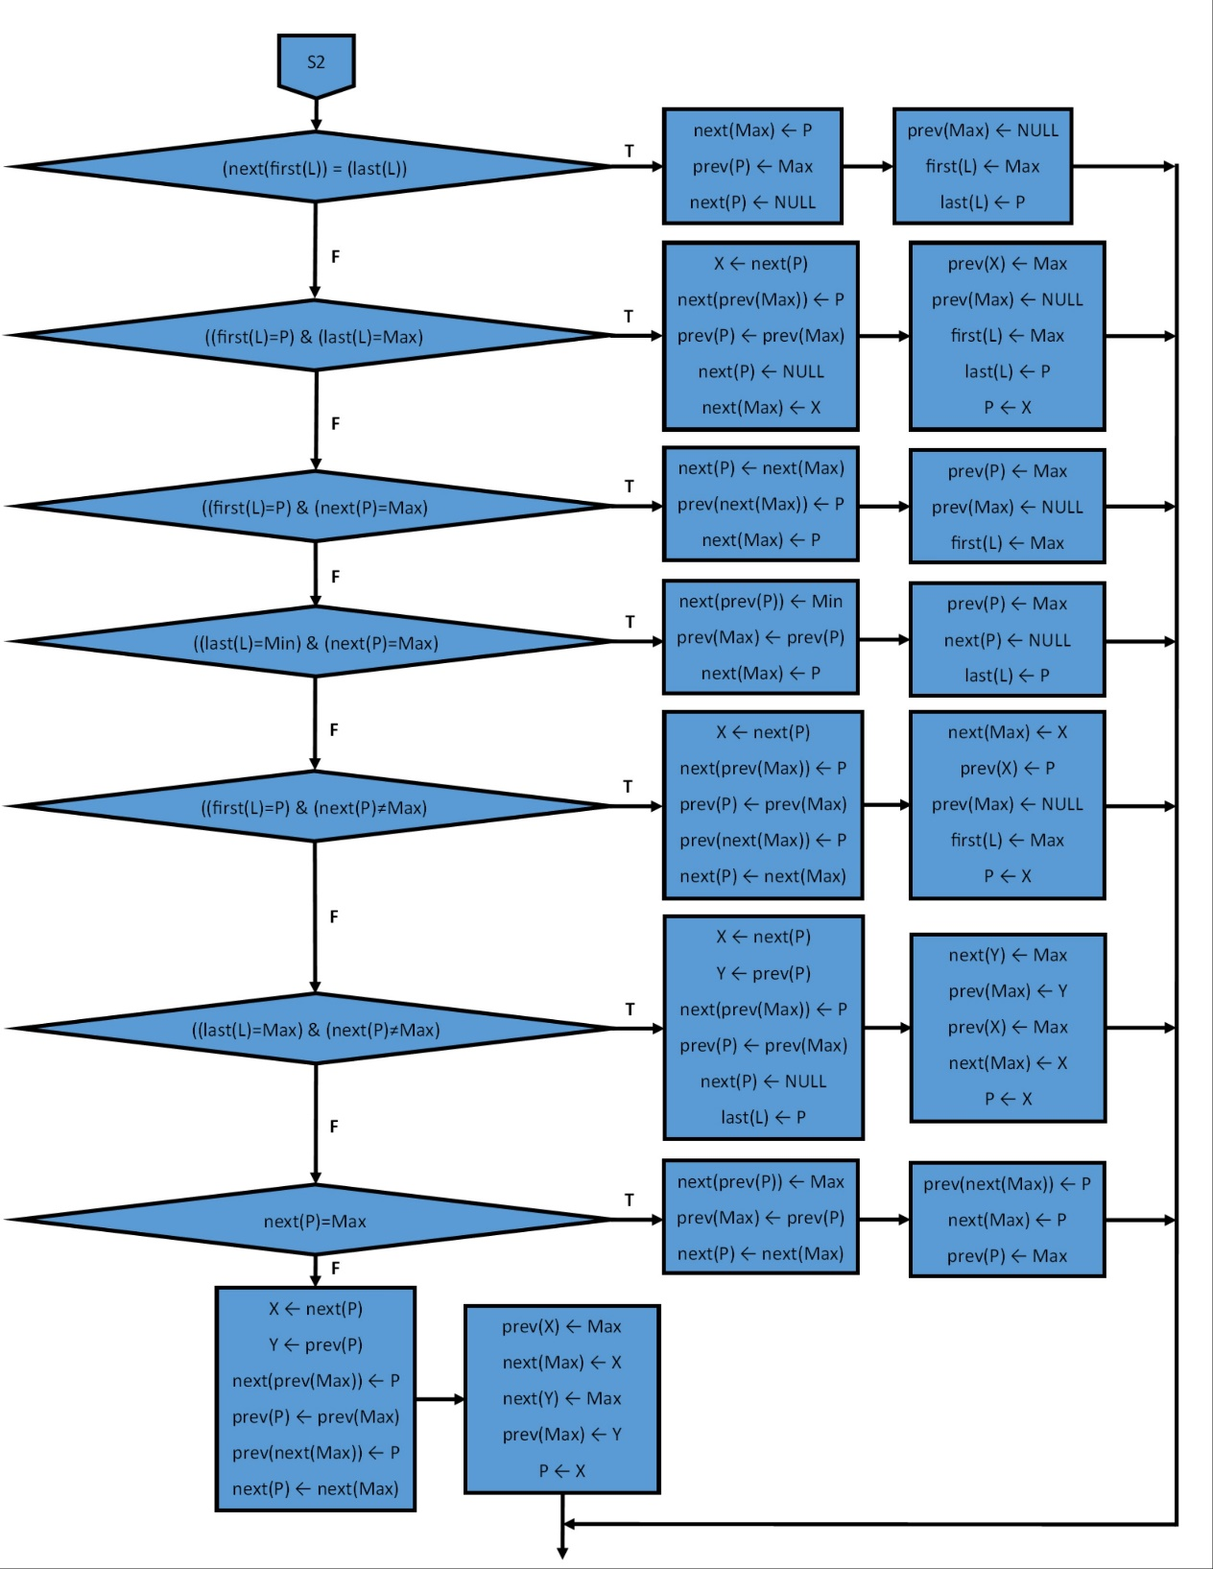

# *Gambar 4.46 Flowchart kua.cpp (18)*

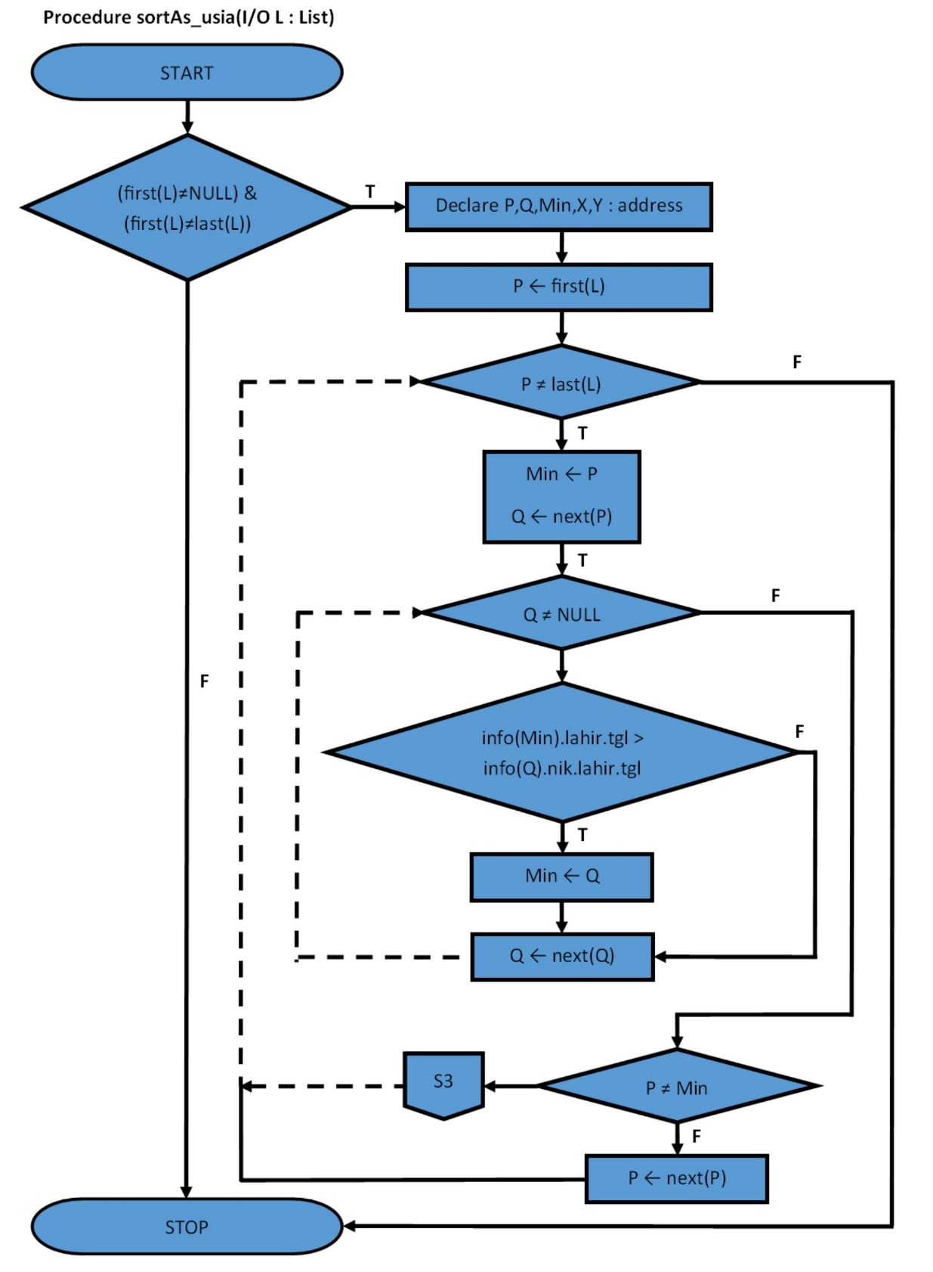

# *Gambar 4.47 Flowchart kua.cpp (19)*

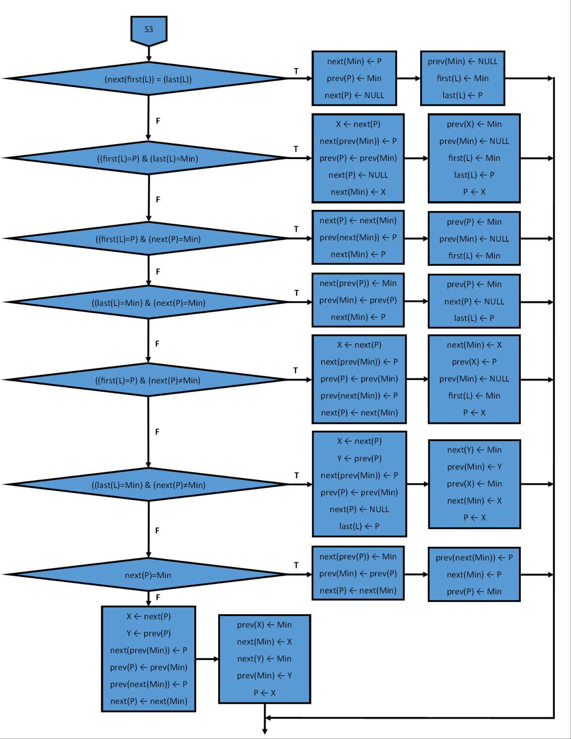

# *Gambar 4.48 Flowchart kua.cpp (20)*

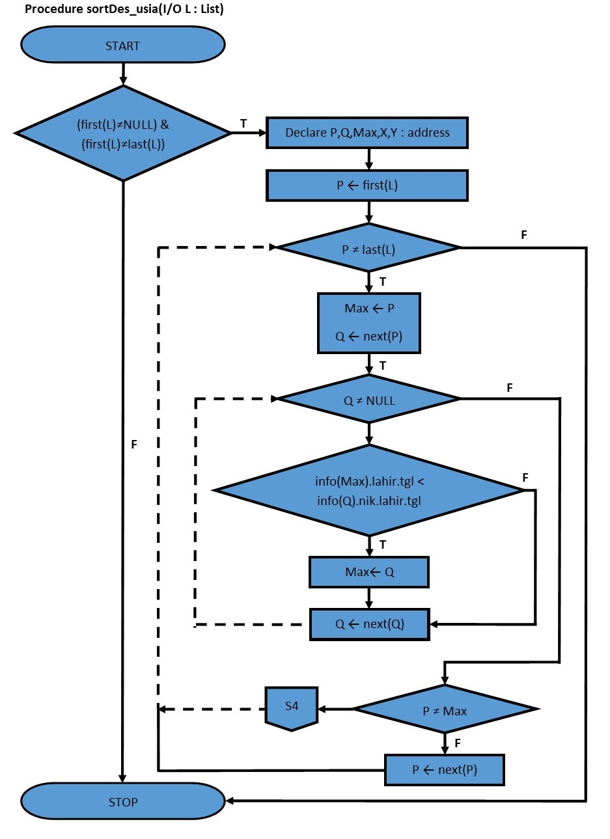

# *Gambar 4.49 Flowchart kua.cpp (21)*

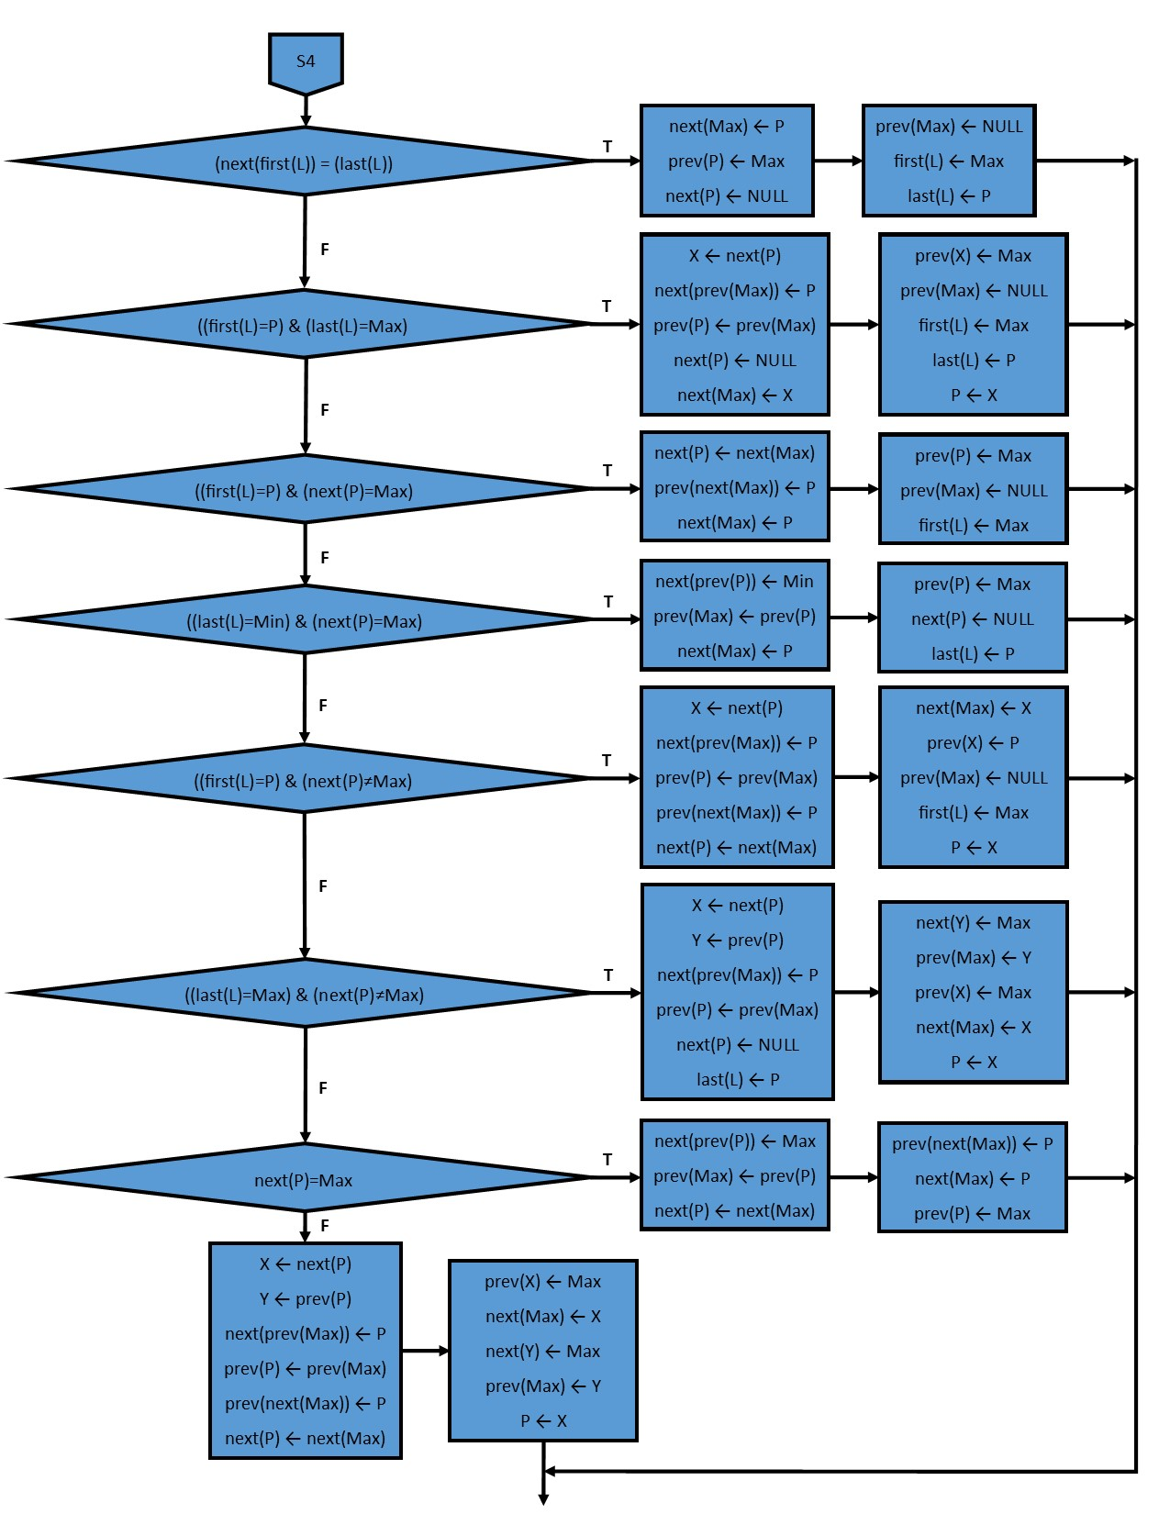

# *Gambar 4.50 Flowchart kua.cpp (22)*

# **BAB 5**

# **PENUTUP**

## **5.1 Kesimpulan**

Aplikasi ini hanya bisa di gunakan pada Kantor Urusan Agama (KUA) untuk pengelolaan data administrasi yang ada di KUA. Aplikasi atau program administrasi ini untuk memudahkan dalam pendataan administrasi di KUA (Kantor Urusan Agama) dan dalam pengeditan kesalahan-kesalahan dalam pengisian data administrasi di KUA (Kantor Urusan Agama).

## **5.2 Saran**

Menyadari bahwa aplikasi kantor urusan agama ini jauh dari kata sempurna, kami menyarankan untuk pihak lain yang ingin mengembangkan dan menyempurnakan aplikasi kantor urusan agama ini agar lebih fokus untuk menyempurnakan kekurangan-kekurangan dalam aplikasi ini.

# **DAFTAR PUSTAKA**

Sucianti, Novi. (2014). *Struktur Data - Linked List*. [Online].

Tersedia: http://suciantinovi.blogspot.co.id/2014/03/linked-list-i_14.html. [2017, Maret 01].

Fisma, Andika. (2010). *Algoritma dan Pemrograman*. [Online].

Tersedia: https://andikafisma.wordpress.com/algoritma-dan-pemrograman.html. [2017, Maret 01].

Kho, Budi. (2016, Agustus 19). *Manajemen Kualitas*. [Online].

Tersedia: http://ilmumanajemenindustri.com/pengertian-flowchart-diagram-alir-dan-simbol-simbolnya/. [2017, Maret 01].

Musliadi, Adhi. (2013). *Pemrograman Dasar*. Makassar : SMK Telkom

Sandhyputra 2 Makassar.

Tim Dosen MK ASD. (2013). *Modul Algoritma Struktur Data*. Bandung :

Departemen Teknik Informatika.